PENEGAKAN HUKUM UPAYA PEMALSUAN MEREK DAGANG

STUDI KASUS POLRES GORONTALO KOTA

Oleh:
NUR MEISTY HUSA NIM: H.11.15.091

Skripsi
Untuk Memenuhi Persyaratan Mencapai Gelar Sarjana Hukum



PROGRAM STRATA SATU (S-1) FAKULTAS HUKUM
UNIVERSITAS ICHSAN GORONTALO 2022
i

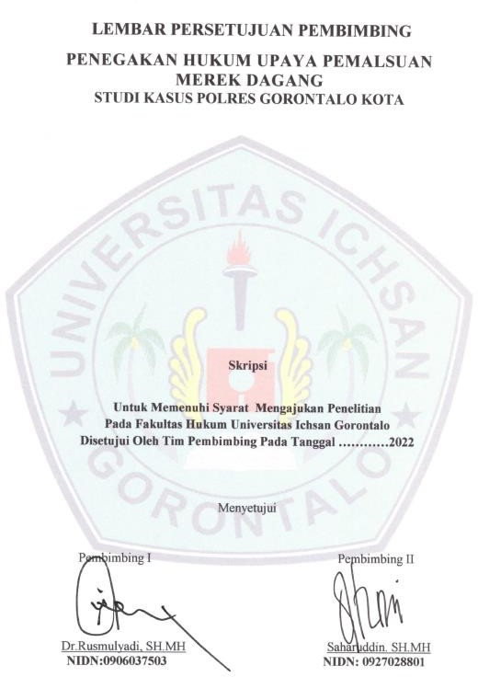

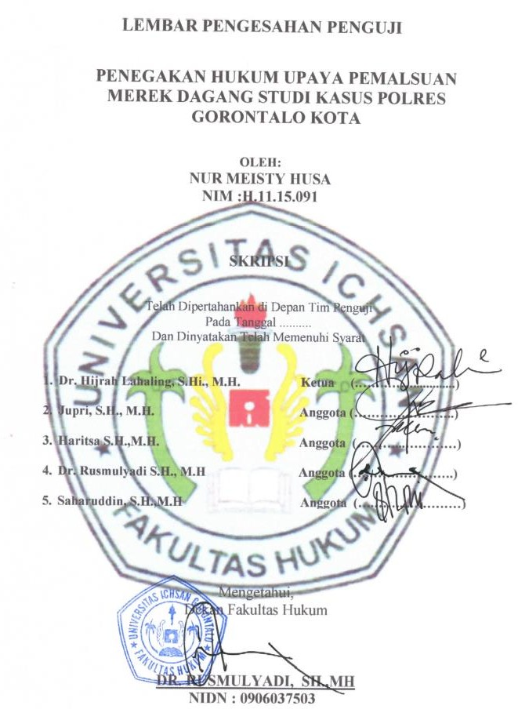

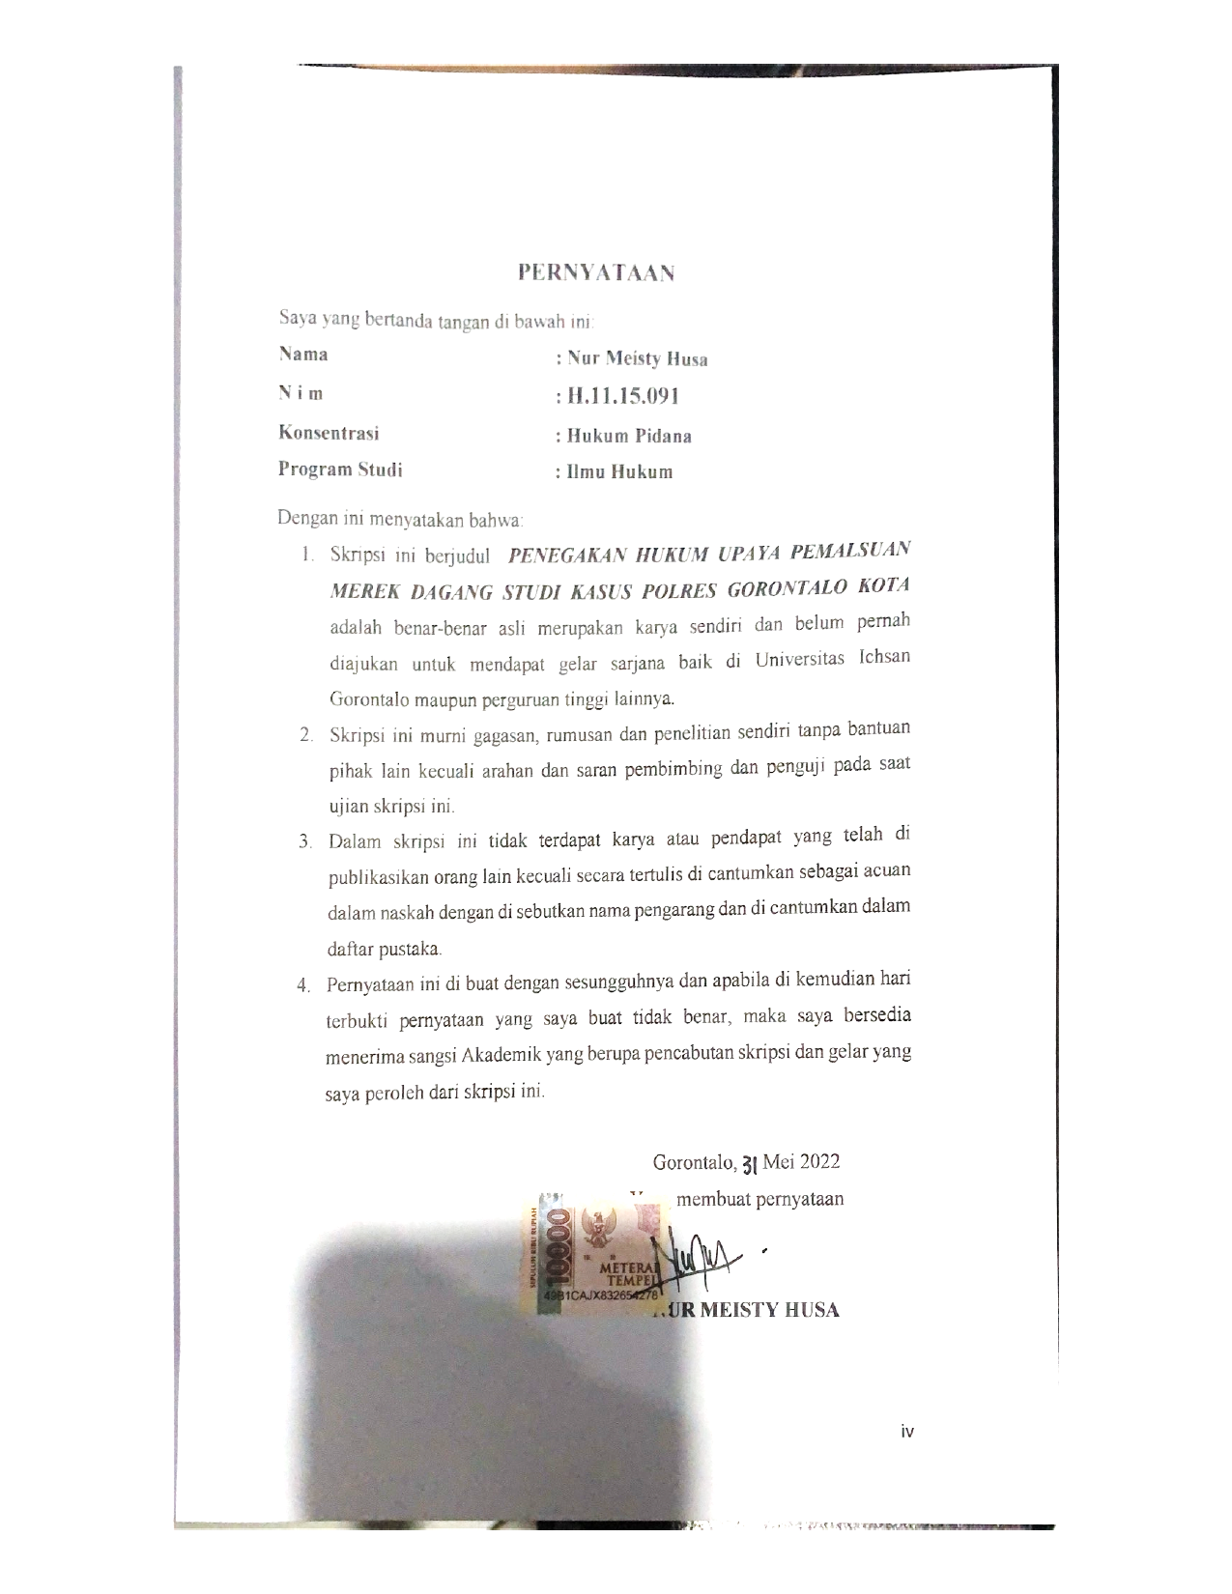

KATA PENGANTAR

Puji syukur kepada Allah SWT, yang telah memberikan nikmat kesehatan dan keafiatan kepada penulis, sehingga penulis dapat merampungkan penulisan skripsi ini dalam rangka memenuhi salah satu syarat ujian, guna untuk memperoleh gelar Sarjana Strata Satu pada Fakultas Hukum Universitas Ichsan Gorontalo.
Penulisan ini bertujuan untuk memberikan gambaran dan penjelasan yang menyeluruh dan mendalam mengenai PENEGAKAN HUKUM UPAYA PEMALSUAN MEREK DAGANG STUDI KASUS POLRES GORONTALO
KOTA Ucapan terima kasih penulis sampaikan kepada:

  - Kepada ALLAH SWT Yang selalu Ridho dan meringankan langkah saya sampai pada tahap ini
  - Kepada kedua Orang Tua Saya Ayah ”Abdul Karim Husa“ dan Ibu “Sri Nurhayati Latief S.Pd“ yang memberikan dukungan dan doa.
  - Kepada Suami Saya tercinta “Ahmad Fikri Lacuba, A.P.“ beserta buah hatiku “Muhammad Hafidz Lacuba“ yang selama Ini memberikan dukungan penuh berupa moril dan material.
  - Teman-teman seperjuangan Fakultas Hukum Angkatan 2015 Universitas Ichsan Gorontalo, khususnya ke Riani Gobel, Erika S. Wantogia, Fitriya Ngabito. Terima kasih atas bantuan, saran, diskusi dan kerja samanya.
  - Bapak Mohamad Ichsan Gaffar, S.E., M.AK, Selaku Ketua Yayasan Pengembangan Ilmu Pengetahuan dan Teknologi (YPIPT) Ichsan Gorontalo.

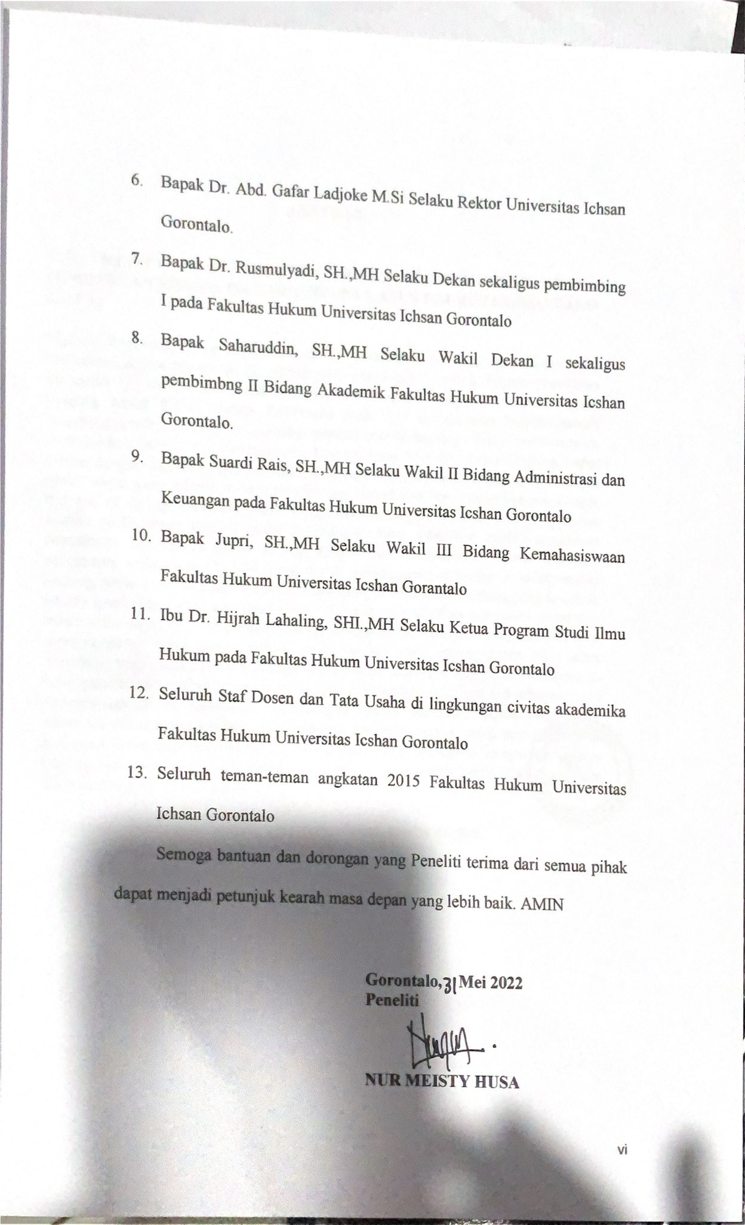

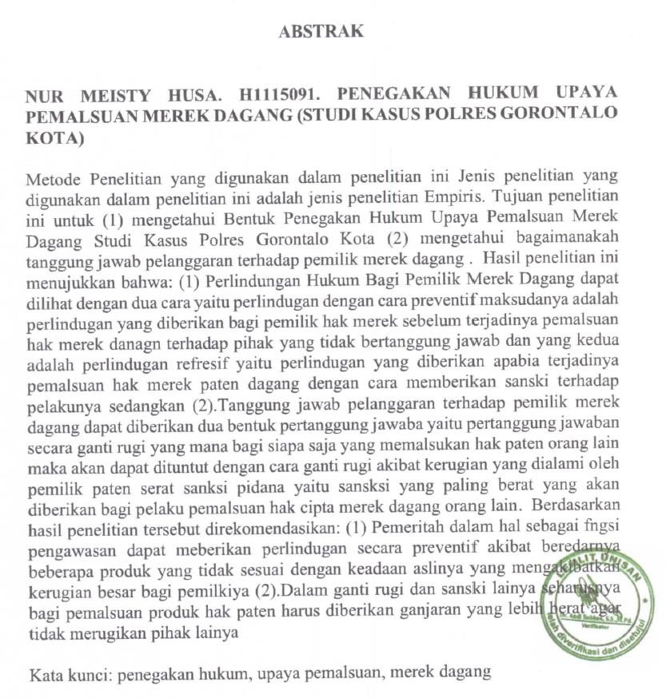

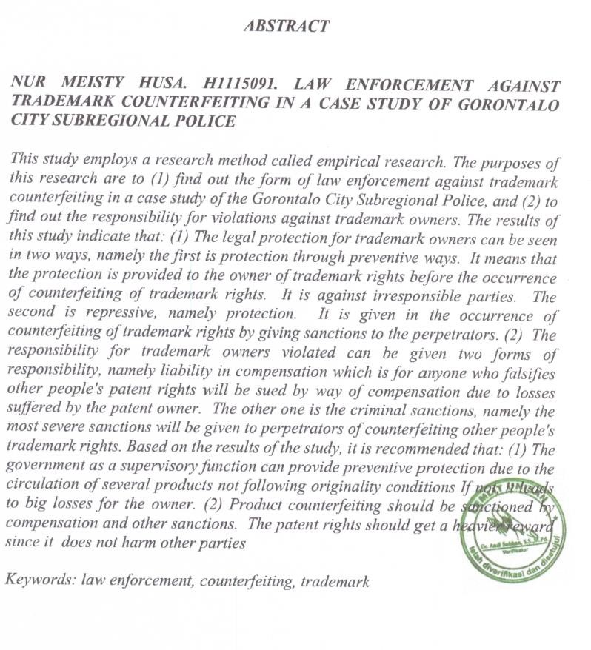

HALAMAN JUDUL
DAFTAR ISI

Halaman

LEMBAR PERSETUJUAN PEMBIMBING ii
LEMBAR PENGESAHAN PENGUJI iii
PERNYATAAN iv
KATA PENGANTAR v
ABSTRAK vii
ABSTRACT viii
DAFTAR ISI ix
BAB I. PENDAHULUAN
  - Latar Belakang 1
  - Rumusan Masalah 6
  - Tujuan Penelitian 7
  - Manfaat Penelitian 7
BAB II. TINJAUAN PUSTAKA
2.1. Tinjauan Umum Penegakan Hukum................................................. 9
2.1.1. Pengertian Penegakan Hukum ............................................... 9
2.1.2. Penegakan Hukum Di Indonesia ........................................... 10
2.1.3. Faktor-Faktor Yang Mempengaruhi Penegakan Hukum ...... 10
2.2. Tinjauan Umum Tindak Pidana ........................................................ 15
2.2.1. Pengertian Tindak Pidana ..................................................... 15
2.2.2. Unsur-Unsur Tindak Pidana .................................................. 18
2.2.3. Jenis-Jenis Pidana .................................................................. 22
2.3. Tinjauan Umum Penerapan Sanksi .................................................. 23
2.3.1. Pengertian Penerapan Sanksi ................................................ 23
2.3.2. Jenis Jenis Sanksi................................................................... 25
2.4. Tinjauan Umum Pemalsuan Merek Dagang ................................ 28

2.4.1. Pengertian Merek .................................................................. 28
2.4.2. Pengertian Merek .................................................................. 29
2.4.3. Hak Atas Merek .................................................................... 31
2.5. Perlindugan Hukum Merek .......................................................... 32
2.5.1. Pengertian Perlindugan Hukum ............................................ 32
2.6. Kerangka Pikir .............................................................................. 34
2.7 Defenisi Operational....................................................................... 35
BAB III. METODE PENELITIAN
3.1 Jenis Penelitian ............................................................................... 36
3.2. Objek Penelitian .............................................................................. 36
3.3 Lokasi Dan Waktu Penelitian ........................................................... 37
3.4 Populasi Dan Sampel........................................................................ 37
3.5 Sumber Data ..................................................................................... 38
3.6. Metode Pengumpulan Data ............................................................. 39
3.7. Teknik Analisa Data ....................................................................... 40
BAB IV. HASIL PENELITIAN DAN PEMBAHASAN 41
  - Lokasi Penelitian 41
  - Penegakan Hukum Upaya Pemalsuan Merek Dagang 44
    - Upaya Preventif 44
    - Upaya Refresif 50
  - Bagaimanakah Tanggung Jawab Pelanggaran Terhadap
Pemilik Merek Dagang 56
    - Ganti Rugi 58
    - Ketentuan Pidana 60
BAB V. PENUTUP 66
  - Kesimpulan 66

  - Saran 67
DAFTAR PUSTAKA 68

BAB I
PENDAHULUAN
1.1. Latar Belakang
Indonesia sebagai negara yang sedang berkembang tentunya tidak terlepas dari pengaruh perkembangan zaman yang sudah mendunia. Dimana perkembangan yang terjadi sudah mulai merambah banyak aspek kehidupan. Perkembangn zaman sekarang ini tidak hanya membawah pengaruh besar pada negara, melainkan juga berdampak pada mobilitas kehidupan masyarakat. Terlebih lagi setelah masa reformasi kondisi ekonomi bangsa ini yang semakin terpuruk, tidak hanya mengalami krisis ekonomi saja namun namun juga berdampak pada krisis moral.
Terjadinya peningkatan kepadatan penduduk, jumlah pengangguran yang semakin bertambah, didukung dengan angka kemiskinan yang semakin tinggi mengakibatkan seseorang dapat berbuat kejahatan. Karena desakan ekonomi, banyak orang yang mengambil jalan pintas dengan menghalalkan segala cara untuk mewujudkan keinginannya yang menyebabkan semakin tinggi angka kriminalitas di negara ini.
Dengan keadaan demikian, tentunya masyarakat secara umum memiliki keinginan untuk memperoleh kehidupan yang tertib dan damai dalam hidup bermasyarakat, apalagi sekarang dalam sistem penegakan hukum. Dengan penegakan hukum yang baik itu diharapkan akan menimbulkan tatatertib, keamanan dan ketentraman ditengah-tengah masyarakat. Penegakan hukum dapat dilakukan melalui usaha pencegahan, pemberantasan dan penindakan.
Di indonesia sendiri penegakan hukum dalam masyarakat selalu dibebankan kepada aparat penegak hukum. Aparat penegak hukum yang mempunyai peran penting menjalankan penegakan hukum salah satunya adalah Kepolisian. Institusi Kepolisian merupakan suatu institusi yang dibentuk negara guna menciptakan ketertiban dan keamanan ditengah masyarakat baik dalam hal pencegahan, pemberantasan atau penindakan
Mengenai produk yang bermanfaat tentunya akan dipengaruhi dengan kualitas yang sesuai dengan spesifikasi serta kualitas yang dibuat oleh pemilik perusahaan atau pemilk merek dagang, yang mana merek tersbeut memilki perlindugan hukum sesuai dengan ketentuan peraturan perundang-undagan, pada era globalisasi ini hampir setiap hari kita menemukan merek dagang yang diperdagangkan baik yang sesuai dengan keadaan salinya maupun dengan keadaan yang tidak sesuai hak patenya alias (palsu)
Merek dagang tentunya berhak dimiliki setiap orang bagi orang yang memilIki dan menciptakan dan diberikan lisensi seseuai dengan aturan ahk atas kekayaan intelektual, merek dalam karya seorang merupakan bentuk gambar atau tulisan yang mneggambarkan atau memberikan tanda terhadap siapa pemilik hak paten barang tersebut.
Hak paten yang dimaksud disini adalah hak yang dimiliki bagi setiiap orang yang memilki karya atau seni atau yang mebuat sebuah objek yang memilki nilai ilmiah maupun nilai jual, sebagai bentuk hak kepemilkan,tentu saja bukan hanya pemilik hak merek dagang karena mereka telah merusak citra merek mereka, tetapi juga masyarakat sebagai konsumen dari produk-produk ini. Selain menjadi merek dagang terdaftar yang bukan hak mereka, produk yang diproduksi juga tidak memenuhi syarat sebagai produk asli yang dibuat oleh pemilik merek dagang, dan konsumen dapat disesatkan sebagai konsumen produk ini.
Menurut yang diungkapkan Sudargo Gautama bahwa setiap pemilik barang akan memilki aturan lisensi kepemilikan sedangkan yang adapt dijadikan suatu paten bagi pemilik barang dan jasa, namun hal ini jug dianggap sebagai Desainer nama merek dan reputasi Tentu saja, harganya jauh lebih mahal karena pemegang lisensi untuk membayar barang dan mengekspor mereka royalti terkenal pemilik merek atau pencipta desainer itu
Selanjutnya pelanggaran merek yang saat ini yang marak terjadi adalah pelanggaran dengan cara pemakaian merek tanpa disertai hak
Salah satu contoh dari pelanggaran merek dengan cara pemakaian merek tanpa hak dapat dilihat dari kasus pelanggaran pada merek dagang terkenal Berdasarkan observasi yang dilakukan penulis di Gorontalo khusnya penggunaan obata-obatan, kosmetik, pakaian, sepatu dan masih banyak lagi merek dagang yang diperdagangkan yang tidak sesuai dengan prodek aslinya hal ini merupakan irono karena merek-merek palsu tersebut diperdagangkan di tempat-tempat umum seperti pinggiran jalan raya dan masih banyak juga dijual dipusta-pusat pertokoan digorontalo ternyata masih banyak pelanggaran merek dengan cara pemakaian merek tanpa hak terhadap merek dagang terkenal
Sejauh ini masih banyak pelaku usaha beritikad tidak baik yang tidak segan-segan lagi memperdagangkan produk bermerek tanpa memperoleh izin dari pemilik merek ataupun melakukan perjanjian lisensi.
HKI adalah bentuk penghargaan yang diberikan kepada orang yang melahirkan sebuah karya yang dianggap sebagai ciptaannya sendiri dan belum pernah dipublikasikan milik orang lain. Dengan adanya HKI ini bisa menekan angka pelanggaran Merek yang dapat menghambat perkembangan industri kreatif. Makanya Peran KemenkumHam dalam melakukan sosialisasi terhadap para pelaku usaha yang memproduksi serta memasarkan merek terkenal agar segera mendaftarkan produknya dengan nama merek lain agar untuk mendapatkan kepastian hukum.
Sehingga perlindugan terhadap pemilki hak paten sebuah merek sangat dibutuhkan untuk kepentingan hak ciptanya, sekarang ini begitu banyak hak merek yang beredar namun hasil dari cuplak atau pemalsuan yang dilakukan oleh oknum yang tidak bertanggung jawab sehingga merigukan pemilik paten dan menyebabkan adanya pelanggaran hukum
Pada masyarakat Indonesia terdapat kecenderungan untuk menggunakan produk-produk yang berasal dari luar negeri. Apalagi kalau produk tersebut berlabel merek terkenal. Akan tetapi daya beli masyarakat Indonesia sendiri masih tergolong rendah menyebabkan mereka lebih memilih barang atau jasa yang harganya lebih murah meskipun mereka menyadari bahwa merek pada barang dan jasa tersebut palsu dan memiliki kualitas yang jauh lebih buruk dari barang dan jasa asli yang tentu saja harganya lebih mahal. Hal tersebutlah yang memberikan peluang pada pelaku usaha yang beitikad tidak baik untuk membuat berbagai bentuk pelanggaran terhadap merek, khususnya untuk merek terkenal.
Dewasa ini masalah pelanggaran merek tidak hanya menjadi masalah hanya pada satu negara saja. Melainkan telah menjadi momok yang menjamur dalam berbagai negara.
Di Indonesia sendiri telah terjadi berbagai pelanggaran terhadap merek terkenal dalam berbagai bentuk yaitu pelanggaran terhadap merek terkenal dengan cara pendaftaran merek tanpa hak, pendaftaran merek tanpa hak disertai pemakaian dan tentu saja yang kini sangat marak adalah pemakaian suatu merek tanpa hak.
Pemilik merek pemilik asli akan mendapat masalah dari mereka yang pertama kali mendaftarkan merek terkenal itu. Sementara itu, pelanggaran merek dagang selain dari hak yang menyertai penggunaannya sendiri adalah pelanggaran tidak hanya dengan melanggar hak orang lain, tetapi juga dengan menyesatkan dan salah menggambarkan sumber dan kualitas merek dagang tersebut. Yang kalah tentu saja bukan hanya pemilik hak merek dagang karena mereka telah merusak citra merek mereka, tetapi juga masyarakat sebagai konsumen dari produk-produk ini. Selain menjadi merek dagang terdaftar yang bukan hak mereka, produk yang diproduksi juga tidak memenuhi syarat sebagai produk asli yang dibuat oleh pemilik merek dagang, dan konsumen dapat disesatkan sebagai konsumen produk ini.
1.2. Rumusan Masalah
- Bagaimnakah Bentuk Penegakan Hukum Upaya Pemalsuan Merek Dagang Studi Kasus Polres Gorontalo Kota?
- Bagaimanakah tanggung jawab pelanggaran terhadap pemilik merek dagang?
1.3. Tujuan Penelitian
- Untuk mengetahui Bentuk Penegakan Hukum Upaya Pemalsuan Merek Dagang Studi Kasus Polres Gorontalo Kota
- Untuk mengetahui Bagaimanakah tanggung jawab pelanggaran terhadap pemilik merek dagang?
1.4. Manfaat Penelitian
Setiap penelitian akan bernilai positif apabila dikerjakan secara baik dan merupaka aspek paling penting dalam penelitian yaitu penelitian itu bernilai dalam keilmuan untuk orang banyak. Oleh karena itu peneliti mengambil garis besar dalam manfaat yang akan dihasil kedepanya dalah sebagai berikut:
Manfaat Secara Teoritis
- Dapat meningkatkan ilmu pengetahuan dan sumbangsi buah pikiran bagi semua kalangan akademisi kedepanya
- Tulisan ini kedepanya diharapkan menambah khasanah ilmu pengetahuan dibidang Hukum pidana khsusnya pada bidang ilmu hukum yang ditempuh selama menempuh pendidikan kesarjaan pada perguruan tinggi
Manfaat Secara Praktis
- Dapat memberikan langsung pengetahuan bagi penulis dan semua kalangan penegak hukum, praktisi dan akademisi mengenai Hukum pidana pemalsuan merek dagang
- Manfaat secara umum yaitu penelitian dapat dijadikan acuan peneliti selanjutnya serta menjadi bawa referensi bagi kalangan akademisi, mahasiswa, penegak hukum dan pencari keadilan dibidang hukum pidana

BAB II
TINJAUAN PUSTAKA
2.1. Tinjauan Umum Penegakan Hukum
2.1.1. Pengertian Penegakan Hukum
Penegakan hukum atau bisa disebut law enforcement mempunyai arti yang cukup luas yaitu mencakup kegiatan untuk pelaksanaan serta penerapan hukum dan juga melakukan tindakan hukum dari setiap pelanggaran atau penyimpangan hukum yang dilakukan oleh oknum pelanggar hukum.
Dalam melakukan proses itu sendiri baik melalui prosedur peradilan atau pun prusedur arbritrase dan mekanisme penyelesaian sengketa lainnya. Bahkan adapun pengertian yang lebih luas lagi yaitu segala kegiatan yang berkaitan dengan penegakan hukum mencakup pula segala aktivitas agar hukum sebagai perangkat kaidah normatif yang berhubungan dengan segala aspek kehidupan masyarakat dan negara yang benar-benar harus ditaati dan dijalankan seperti pada ketentuan yang semestinya.
Adapun pengertian hukum menurut para ahli:
- Friedman, beliau berkata penegakan hukum mempunyai arti sebagai isi dari hukum (content of law), tata cara pelaksanaan hukum (structure of law), dan juga budaya hukum (culture of law). Maka dari itu pengertian hukum tidak hanya berpatokan pada undang-undang saja tapi juga melibatkan penegak hukum dan fasilitas dari hukum itu sendiri.
- Soerjono Soekanto beliau mengatakan penegakan hukum mengandung arti yaitu suatu kegiatan dalam mencocokan hubungan antara nilai-nilai yang tertulis dalam kaidah-kaidah dan sikap dari tindakan manusia dengan tujuan untuk menjaga kedamaian kehidupan.
2.1.2 Penegakan Hukum di Indonesia
Maksud dari penegakan hukum ialah suatu sikap, perilaku dan tindakan dengan tujuan untuk memelihara, menciptakan dan mempertahankan suatu kedamaian yang terdapat pada suatu wilayah.
Tujuan penegakan hukum tidak hanya melaksanakan apa yang tertulis dalam undang-undang tetapi juga ditentukan oleh putusan hakim. Aparat atau oknum-oknum yang berperan dalam penegakan hukum itu sendiri terdiri dari kepolisian, pengacara, jaksa dan hakim.
2.1.3. Faktor-faktor Yang Mempengaruhi Penegakan Hukum
- Faktor hukum itu sendiri ( Undang-undang)
Undang-undang adalah peraturan dalam bentuk materil yang dibuat oleh pemerintahan daerah maupun nasional yang bersifat untuk mengatur suatu wilayah itu sendiri. Undang-undang dalam bentuk materil diperuntukan untuk masyarakat dalam menertibkan suatu wilayah atau daerah dan mengandung beberapa asas yang bertujuan agar sifat dari undang-undang itu sendiri positif, tak hanya itu asas itu juga bertujuan sebagai mengefektivkan undang-undang untuk mecapai suatu tujuan. Asas-asas yang dimaksud antara lain :
- Undang-undang tidak berlaku surut, maksudnya adalah suatu undang-undang hanya akan ditetapkan sesuai dengan peristiwa yang terjadi dengan apa yang telah tertulis yang saling terikat.
- Undang-undang yang dibuat oleh penguasa yang tinggi dan memiliki kedudukan yang tinggi pula
- Undang-undang yang bersifat khusus mengenyampingkan undang-undang yang bersifat umum, maksudnya peristwa atau kejadian khusus harus lah dikaitkan dengan undang-undang khusus pula walaupun sebelumnya sudah tertulis dalam undang-undang yang mecakup undang-undang yang lebih luas
- Undang-undang yang berlaku belakangan membatalkan undang-undang terdahulu, maksudnya yaitu undang-undang terdahulu telah digantikan oleh undang-undang yang sekarang tetapi isi dan maknanya tidak berlawanan dari undang-undang sebelumnya
- Undang-undang tidak dapat diganggu gugat
- Undang-undang merupakan sarana dalam mencapai kesejahteraan spiritual dan materil bagi seluruh masyarakat dan juga pribadi melalui pengembangan atau pembaharuan. Artinya agar si pembuat undang-undang tidak melakukan sewenang-sewenang dan undang-undang tidak menjadi huruf mati
- faktor penegak hukum
penegak hukum ialah suatu oknum atau kalangan yang membidangi suatu instansi hukum dan mempunyai tugas sesuai dengan bagiannya masiang-masing. Terdiri dari bidang kehakiman, kejaksaan, kepolisian, kepengacaraan serta pemasyarakatan.
Setiap oknum yang berkecimpung dalam bidang hukum mempuyai tugas pokok masiang-masing dari yang mempunyai pangkat tinggi sampai pangkat terendah. Namun semua tugas sangat berperan penting dalam menegakan keadilan yang ada diwilayah itu sendiri.Oknum yang berkecimpung dalam menegakan hukum merupakan suatu golongan yang dijadikan panutan bagi seluruh masyarakat sesuai dengan suara rakyat. Maka dari itu oknum yang berkecimpung dalam menegakan hukum harus bisa bercengkrama dan berkomunikasi agar bisa diterima oleh masyarakat.

- faktor sarana atau fasilitas
Sarana atau fasilitas merupakan objek penting yang mempengaruhi penegakan hukum. Jika tidak lengkapnya sarana atau fasilitas itu sendiri maka proses dalam menegakan hukum tidak akan berjalan sebagaimana mestinya, Sarana atau fasilitas itu mencakup tenaga manusia yang memiliki pendidikan juga terampil, organisasi yang baik, alat-alat yang mendukung, dana yang cukup, serta sarana atau fasilitas yang mendukung lainnya. Jika sarana atau fasilitas tesebut tidak terpenuhi maka tidak memungkinkan untuk terjalannya proses penegakan hukum sebegai mana mestinya.
- faktor masyarakat
oknum yang berkecimpung dalam bidang hukum berasal dari masyarakat yang sudah menjalankan pendidikan dan dilatih dengan tujuan untuk kesejahteraan, keamanan serta kedamaian masyarakat. Maka dari itu mengapa dikatakan faktor masyarakat karena masyarakat tidak kalah penting dalam proses menegakan hukum. Berikut adalah makna dari hukum itu sendiri:
- Hukum sebagai ilmu pengetahuan
- Hukum sebagai ilmu disiplin
- Hukum sebagai norma atau kaidah dalam kehidupan
- Hukum sebegai tata hukum atau hukum positif yang tertulis
- Hukum sebagai oknum yang menjadi penugas atau pejabat negara
- Hukum sebagai keputusan dari oknum pejabat atau penguasa negara
- Hukum sebagai suatu proses dalam pemerintahan
- Hukum sebagai suatu perilaku yang telah diatur
- Hukum sebagai nilai-nilai kehidupan
- Hukum sebagai suatu seni dalam kehidupan
Banyaknya arti dari hukum yang sudah disebutkan sebelumnya terdapat kecondongan yang paling besar pada masyarakat dalam penggantian hukum itu sendiri dan tak hanya itu, identifikasi dengan petugas, artinya penegakan hukum secara pribadi. Dalam menegakan hukum mempunyai pengaruh baik atau pun buruk sesuai dengan pola penegakan hukum yang menjadi cerminan dari hukum sebagai struktur maupun prosesnya.
- Faktor kebudayaan
Maksud dari faktor kebudayaan hukum yaitu suatu subtansi yang mencakup isi dari norma hukum, perumusannya, cara beracaranya dalam menegakan suatu keadilan. Hal itu berlaku bagi pelaksanaan dalam menegakan hukum maupun mencari keadilan yang mencakup nilai-nilai yang menjadi dasar hukum itu berlaku.Kebudayaan hukum merupakan suatu konsep tentang apa yang menjadi pembahasan yang dianggap baik sehingga wajib di ikuti dan apa yang dianggap buruk haruslah dijauhi nilai-nilai yang dimksud yaitu suatu nilai yang mendeskripsikan dua keadaan yang memiliki sifat berbeda namun harus diserasikan. Pasangan yang nilai berperan dalam hukum yaitu :
- Ketertiban dan ketentraman, pasangan ini memiliki sifat universal tetapi meiliki perbedaan menurut keadaan budaya numun pasangan nilai tersebut diterapkan dan sejajar antara kepentingan umum dan kepentingan pribadi
- Jasmani dan rohani, pasangan ini juga memiliki sifat universal tetapi terdapat perbedaan yaitu dalam keadaaan nyata pada masyarakat yang memiliki pengaruh yang condong pada sikap manusia, Kelanggengan dan kebaruan, maksudnya pasangan nilai ini memiliki fungsi sebagai sarana dalam membuat perubahan dan menciptakan hal-hal yang baru
2.2. Tinjauan Umum Tindak Pidana
2.2.1. Pengertian Tindak Pidana
Pidana adalah salah satu istilah sanksi dalam ilmu hukum pidana sering kita dengarkan dengan istilah tindak pidana, dalam beberapa ratusan tahun yang lalu sampai masa sekarang ini seolah-olah pakar hukum berlomba-lomba untuk mencari dan menterjemahkan pengertian hukum pidana, namun sampai pada titik sekrang belum ada yang dianggap konkrit dalam perumusan pengertian hukum pidana secara sah dan menyakinkan oleh karena itu beberapa ahli hukum memberikan penafsiran pengertian-pengertian hukum pidana khsusnya hukum pidana indonesia, selain pengertian para pakar hukum juga berlomba-lomba memberikan istilah pidana atau tindak pidana yaitu perbuatan pidana, delik dan delict serta perbuatan yang dianggap bertentangan dengan hukum.
Istilah tindak pidana sebenarnya diambil dan diadopsi dari negara asalnya yaitu negara belanda yang dikenal dengan istilah strafbaar feit, kemunculan mengenai bebagai macam pengertian dan peristilahan tentang tindak pidana sbebnarnya diakibatkan oleh tidak adanya pengertian dan istilah secara kokrit yang digunakan setiap negara tentang tindak pidana, terlebih lagi dalam undang-undang ataupun regulasi manapun belum ada yang memberikan defenisi hukum pidana dan tindak pidana itu sperti apa.
Maka dari itu kita mencoba menguraikan beberapa pendapat dari ahli hukum pidana mengenai istilah hukum pidana, berikut pendapat para ahli hukum mengenai hukum pidana:
- Pompe memberikan pengertian tindak pidana dalam Tri Andarisman mengemukakan bahwa:
- “Pompe menjelaskan menurut hukum positif bahwa kejadian atau Feit yang oleh peraturan perundang-undagan dirumuskan sebagai perbuatan yang dapat dihukum”
- “Pompe juga menjelaskan berdasarkan teori suatu sesuatu perbuatan yang melanggar norma yang dilakukan baik disengaja maupun tidak disengaja yang akibatnya kesalahn pelanggar diberikan ancaman pidana guna mempertahankan aturan hukum dan kesejahteraan”
- Heni siswanto dalam bukunya juga menjelaskan pengertian tindak pidana heni menjeaskan bahwa tindak pidana adalah “ dasar dari hukum pidana sedangkan kejahatan atau perilaku jahat dapat diartikan sebagai perbuatan kriminologis, kejahatan atau perbuatan jahat dalam arti yuridis normatif adalah seperti yang terwujud in obstracto dalam peraturan pidana, namun kejahatan dalam arti kriminologis adalah perbuatan manusia yang menyalahi norma yang hidup dimasyarakat secara konkret”
- Sedangkan menurut lamintang menegaskan “tindak pidana dikenal dengan istilah Feit yang diambil dari bahasa belanda yang artinya suatu kenyataan dalam bahasa aslinya strafbaar feit yang diterjemahkan dalam berbagai kenyataan yag dapat dihukum yang merupaka hal yang dianggap kurang tepat
- Moeliatno juga juga memberikan defenisi tindak pidana yaitu :
- Istilah tindak pidana merupakan istilah yang resmi digunakan di undang-undang indonesia, karena hampir seluruh peraturan menggunakan istilah tersebut sperti undang-undang perlindugan, undang-undang tindak pidana korupsi, dst
- Didalm istilah tindak pidana paling banyak digunakan oleh ahli hukum
- Delik yang dianggap berasal dari kata kejahatan (latin) sebernarya dipakai untuk menggambarkan gambaran kejahatan
- Didalam bukunya tirtamidja juga ditemukan istilah pelanggaran
- Sedangkan karna dan scharavenrijk menggunakan istilah tindakan yang dapat dihukum
2.2.2. Unsur-Unsur Tindak Pidana
Menurut (Simanjuntak) mengemukakan dalam bukunya "Teknik Pemeliharaan dan Upaya Hukum" bahwa "tindak pidana adalah adalah tindakan kejahatan fisik yang terkandung dalam perbuatan pidana" Pendapat Usman Simanjuntak cenderung menggunakan prasa kata tidank pidana untuk penafsiran perbuatan yang berakibat pidana karena istilah itu dianggap lebih konkrit dan mengarah pada tindakan fisik tindak pidana, karena tidak semua tindak fisik adalah tindak pidana dan Sebaliknya Suatu tindakan fisik dapat menyebabkan berbagai tindak pidana.
(Prodjodikoro) Mengemukakan secara umum mengenai istilah kejahatan bahwa “ kejahatan identik penggunaan istilah delik , yang asal muasalnya berasal dari bahasa latin, dengan istilah tindak pidana. Dan juga disebutkan dalam KBBI Delik berarti perbuatan atau perilaku yang diancam dengan hukuman karena melanggar hukum pidana. Lebih jauh, dikatakan bahwa kejahatan adalah tindakan di mana pelaku dapat dihukum oleh hukum pidana. Dan pelaku ini bisa menjadi "subjek" kejahatan”
Definisi pelanggaran kriminal di atas sejalan dengan prinsip legalitas (nullum delictum), sebagaimana ditegaskan oleh Pasal 1 (1) KUHP, ditegaskan bahwa "tidak ada tindakan yang dapat dihukum kecuali kekuatan hukuman yang ada sebelum kejahatan"
Dalam peristilahan tindak pidana disebutkan bahwa beberapa macam istilah yang digunakan pada umunya sperti diabawah ini:
- Starf memilki istilah terjemahan pidana/hukuman
- Baar memiliki istilah terjemahan dapat/boleh
- Feit memeilki istilah yang diterjemahkan sebagai perbuatan
Jadi pada dasarnya istilah starfbaarfeit juga diartikan sebagai perbuatan yang memilki kemampuan untuk dipidanakan atau dikenakan hukuman, apabila kita ingin melihat lebh jauh bahwa kapan suatu tindak pidana itu dapat dikategorikan bahwa suatu peristiwa pidana, seperti yang diungapkan
(AndiHamzah) megemukakan “tindak pidana akan terjadi apabila memenuhi unsur-unsur:
- Unsur melawan hukuk objektif
- Unsur melawan hukum subjektif
- Kelakuan atau akibat perbuatan manusia.
- Hal ikhwal atau keadaan yang menyertai perbuatan
- Keadaan tambahan yang memberatkan pidana”
Sedangkan istilah tindak pidana juga disebutkan oleh Mezger “yang menyebutkan kejahatan pidana harus memenuhi unsur-unsur sebagaimana undang-undang
- Merupakan perbuatan yang dialkukan oleh manusia
- Perilaku yang berlawanan dengan hukum
- Pertanggung jawabanya tehadap seseorang
- Dapat diberikan tindak pidana”
Ada perbuatan yang memang akan dipidanakan meskipun itu terlahir dari perilaku yang dibawa sejak lahir dalam artian perilaku bawaan yang diawbah sejak lahir dimungkinkan akan tergolong sebagai tindak pidana apabila memeiliki potensi untuk melakukan pidana pada umunya hal ini biasasnya dikenal dengan istilah (Outard Conduct) atau dengan itilah Actus Reus
Menurut lamintang bahwa orang yang dapat diberikan pidana adalah orang yang memenuhi unsur dalam tindak pidana, dan tindak pidana itu dirumuskan dan tertang kedalam aturan hukum yang berlaku dan diyakini yaitu KUHPidana, disini amintang memilki pandagan tentang unsur-unsur tindak pidana yaitu secar umum telah ditegaskan dalam beberapa unsur sperti unsur subyektif dan unsur obejktif
- Unsur subyektif menurut lamintang adalah apa yang melekat pada diri pelaku tindak pidana, seperti isi hati pelaku
- Sedangkan unsur objektif yaitu sesuatu yang berhubungan dengan situasi ataupun kondisi dimana pidana itu dilakukan
Apabila kita melihat pandagan lamintang bisa dikategorikan tergolong masih sangat sederhana karena hanya menyebutkan dir pelaku dan keadaan dimana terjadinya peristiwa. Apabila kita merunut pandagan beberapa ahli hukum pidana mengenai unsur-unsur tindak pidana dapat dibedakan menjadi 2 (dua) yaitu :
- Pandagan monistis yaitu pandagan mengenai setiap perbuatan pidana adalah syarat dari pemidanaan pandagan ini dianut dari beberapa ahli hukum sperti simons, van hammel, mezger
- Sedangkan pandagan dualistis memberikan padagan bahwa adanya pemisahan perbuatan antara susuatu yang dialarang dan sanksi yang diberikan serta bisa dipertanggung jawabkan aliran ini diikuti oleh H.B.Vos, W.P.J.Pompe, dan Moeliatno

2.2.3 Jenis-Jenis Pidana
Setiap pembahasan tindak pidana perlu dibedakan jenis pidana yang dikenal secara umum, hal ini dikarenakan adaya perilaku hukum pidana dikehidupan masyarakat yang beragam, atas dasar suatu keadaan tertentu didalam buu hukum pidana indonesia yang belaku telah ditemukan tindak pidana antara kejahatan seperti yang dijelaskan pada buku II serta pelanggaran pada buku III, doktrin pemidaan ini dapat dilahat berdasarkan jenis delik atau pidana sebagai berikut:
- Delik materil
Delik materil adalah delik yang akan timbul akibat dari suatu perbuatan sehingga penerapanya pada aturan yang berlaku diancam oleh undang-undang, dikarenakan delik ini timbul stelah adanya akibat dari perbuatan muncullah sebuah sanksi atau ancaman seperti yang dijelaskan pada contoh pasal pembunuhan dan penganiyaan
- Delik formil
Adalah delik yang memang telah dilarang dan tidak melihat bagaimana akibat dari delik ini, delik formil adalah delik yang mengatur secara khsusu perbuatan pidana yang melarang sesorang untuk berbuat yang dilarang oleh undang-undang, sehingga meskipun delik ini belum dikatahui akibitanya
Contoh delik formi ini adalah pasal 362 KUHPidana dan pasal 209 tentang sumpah palsu
2.3. Tinjauan Umum Penerapan Sanksi
2.3.1. Pengertian Penerapan Sanksi
Aristoteles dalam buku suroso seorang filsuf yunani telah menggabarkan pengertian manusia sebagai mahluk sosial yang hidup dalam rangkaian masyarakat dalam suatu kesatuan (zoon politicon), yang memeilki hubungan saling membutuhkan satu dengan yang lainya, kebutuhan itu dapat berupa secra langsung maupun secara tidak langsung baik hal itu berdasarkan kesepakatan maupun hal yang bertentangan.
Dalam kehidupan bermasyarakat didapati antara kesenjagan sosial, yaitu berupa hal yang memiliki karakter kesepahaman dan hal yang memilki karakter bertentangan, dengan alasan kesepahaman dan bertentagan diadakanya suatu regulasi yang dapat mengatur alur dalam terciptanya peradaban yang tertib guna menciptakan perdamaian (Rust En Orde). Perdamaian yang dimaksud adalah kehidupan yang aman dan damai sesuai engan petunjuk hidup serta pedoman hidup, namun demikian yang menjadi tolak ukur peradaban setiap kelompok masyarakat atau golongan adalah hukum yang tibul dan tumbuh berkembang bersama mereka.
Apabia kita berbicara mengenai hukum sebaiknya memperhatikan terlebih dahulu defenisi hukum yang diungkapkan oleh Utrech dikutip oleh soeroso menegaskan bahwa “ ilmu hukum merupakan himpunan-himpunan petunjuk hidup (peritah-perintah) dan larangan-larangan yang mengatur tata tertib dalam sesuatu masyarakat dan seharusnya ditaati oleh anggta masyarakat”. Apabila kita melihat pengertian hukum diatas telah ditemukan titik terang apa yang diungkapkan oleh utrech bahwa hukum itu adalah sekumpulan tulisan peraturan yang dibuat dalam satu buku sebagai pedoman masyrakat luas.
Sedangkan menurut P.Borst memberikan defenisi tentang hukum itu bahwa “keseluruhan peratuan perbuatan manusia didalam masyarakat yang pelaksanaanya dapat dipaksakan dan bertujuan agar menimbulkan tata kedamaian atau keadilan” menurut P.Borst yang memberikan defenisi hukum lebih menit beratkan pada perbuatan manusia yang dilarang dan dapat dipaksakan sebuah aturan guna mengaturnya.
Apabila kita melihat dua dfenisi yang diungkapkan oleh kedua ahli hukum diatas hampis keduanya menghubungkan dengan sanksi dengan alasan adanya sifat yang (Mengatur Dan Memaksa) yang artinya susatur hal yang dianggap memilki potensi untuk merusak ketentraman masyarakat akan diatur dan dilkukan secara memaksa, mekasa dalam artian apabila tidak diindahkan akan dikeluarkan sanksi yang berat bagi pelanggarnya
Hans Kelsen juga memberika defenisi mengenai sanksi yaitu “ reaksi koersif masyarakat atas tingkah laku manusia (fakta sosial) yang menggangu masyarakat” pada pandagan kelsen yang dimana pemberlakuan Norma itu selalu dibarengi dengan Sanksi, dikarenakan apabila suatu norma yang telah dipamahami dan tidak dilaksanakan secara baik menurut kelsen akan diikuti sanksi, sebagai esensi dalam organisiasi hukum, hal ini memenng disiapkan dan diarancang guna menjaga semua perilaku sosial serta manusia pada umunya yang diperhadapkan dengan situasi dan kondisi tertentu.
2.3.2. Jenis Jenis Sanksi
Didalam Ilmu Hukum Positif dikenal beberapa jenis sanksi dan peristilanya yaitu:
- Sanksi Pidana
Yaitu sanksi yang bersifat memaksa akibat dari esensi perilaku manusia yang berbuat jahat atau lalai terhadap sesuatu yang mengakibatkan seseorang mengalami kerugian, sanksi pidana sebenarya bersifat memaksa guna membatasi dan mengatasi perilaku jahat tiap manusia sebagai fungsi pencegahan ketertiban, apabila dilihat dari wujud perbuatan jahat itu berupa perbuatan melawan hukum atau perbuatan yang melanggar ketertiban masyarakat luas. Sanksi itu bersumber dari kitab undang-undang hukum pidana (KUHP) sebagiamana induk dari sanksi hukum pidana
Berikut bentuk sanksi pidana yang diatur pada pasal 10 KUHP:
- Pidana pokok
- Pidana mati
- Pidana penjara
- Pidana kurungan
- Pidana denda
- Pidana tutupan
- Pidana tambahan:
- Pencabutan hak
- Perampasasn barang-barang tertentu
- Pengumuman putusan hakim
Kedua sanksi pidana diats dikenal dengan sanksi yang bisa diberikan berdasrkan tingkat perbuatan jahat yang dilakukan setiap manusia.
- Sanksi Perdata
Dalam hukum perdata dikenal dengan adanya berupa sanksi yaitu:
- Sanksi yang diberikan bagi orang yang tidak memenuhi suatu Prestasi
- Adanya suatu keadaan dimana dianggap hukum itu telah hilang
Sehingga dalam suatu pemutusan sanksi hukum perdata suatu putusan dibagi menjadi tiga bagian yaitu :
- Terciptanya suatu keadaan yang dimana putusan hukum itu bersifat menegaskan sebuah sanksi (putusan declaratoir)
- Terciptanya sebuah sanksi untuk menghukum pihak yang tidak memenuhi sebuah prestasi agar membayar ganti rugi (putusan comdemnatoir)
- Terciptanya suatu keadaan dimana suatu putusan itu menghilangkan aturan atau situasi hukum yang baru guna memutuskan suatu perkara
- Sanksi Adminstratif
Sanksi adnminstrasi adalah sanksi yang diberikan bagi suatu orang yang telah melanggar administrasi atau tidak mematuhi aturan hukum dalam keadan tertentu biasasnya sanksi administrasi diberikan
- Sanksi denda
- Sanksi pemberhentian sementara
- Sanksi pencabutan izin atau pembekuan
2.4. Tinjauan Umum Pemalsuan Merek Dagang
2.4.1 Pengertian Merek
Muhammad djauhanan menegaskan bahwa “Pada awalnya merek digunakan manusia untuk dibubuhkan secara fisik kepada benda dengan maksud untuk menunjukkan asal-usul atau pada kepemilikannya Perkembangan merek pertama kali adalah dipisahkannya merek menurut fungsinya yang spesifik Fungsi merek sebagai tanda untuk menghubungkan produk tertentu dengan sumbernya sekaligus dipakai karena bisa membedakan dari penghasil barang lainnya
Kebutuhan akan perlindungan hukum atas merek semakin berkembang dengan pesatnya orang-orang yang melakukan peniruan, terlebih pula setelah dunia perdagangan semakin maju, serta alat transportasi yang semakin baik, juga dengan dilakukannya promosi maka wilayah pemasaran barang-barang menjadi semakin luas Keadaan seperti itu menambah pentingnya merek sebagai alat untuk membedakan asal-usul barang, kualitasnya, dan untuk menghindari peniruan Pada gilirannya perluasan pasar seperti itu juga memerlukan penyesuaian dalam sistem perlindungan hukum terhadap merek yang digunakan pada produk yang diperdagangkan
Berkembangnya perdagangan barang antar negara akibat dari perluasan pasar menyebabkan pemasaran dari suatu produk melewati batas-batas negara Keadaan ini mengakibatkan adanya kebutuhan untuk perlindungan merek secara internasiona Tahun 1883 di Paris dibentuk suatu konvensi mengenai hak milik perindustrian yang kemudian menjadi tonggak sejarah dimulainya perkembangan perlindungan merek secara internasional”
Pengaturan hukum merek di Indonesia pertama kali saat dikeluarkannya Undang-undang Hak Milik Perindustrian pada masa sebelum kemerdekaannya yaitu dalam Reglement Industrieele Eigendom Kolonien Stb 545 Tahun 1912 The system adopted by Industrieele Eigendom Kolonien is a declarative system The declarative system does not issue rights, but only gives legal suspicion that the party whose registered mark is the party entitled to the mark and as the first user of the registered mark. Trademark registration is only used to facilitate proof that the registrant party is suspected to be the first user of the registered mark
2.4.2. Pengertian Merek
Pengertian merek sebagaimana yang didefinisikan dalam undang-undang dan beberapa pendapat bahwa merek merupakan sebuah karya cipta yang ditandai adanaya sebuah gambar dan tulisan guna memberikan tanda terhadap karya cipta seseorang
Pasal 1 ayat (1) Undang-Undang Nomor 15 Tahun 2001 tentang Merek, yaitu:
“Merek adalah tanda yang berupa gambar, nama, kata, huruf-huruf, angka-angka, susunan warna, atau kombinasi dari unsur-unsur tersebut yang memiliki daya pembeda dan digunakan dalam kegiatan perdagangan barang dan jasa”.
selain pengertian diatas merek juga ditafsirkan pada beberapa hali bahwa :
I Gusti Gede Getas
“berdasarkan Kamus Besar Bahasa Indonesia Edisi Kedua dari Departemen Pendidikan dan Kebudayaan, memberikan pengertian tentang merek sebagai berikut Merek adalah tanda yang dikenakan oleh pengusaha (pabrik, produsen, dan lain sebagainya) pada barang-barang yang dihasilkan sebagai tanda pengenal, cap (tanda) yang menjadi pengenal untuk menyatakan nama dan sebagainya”
OK Saidin;
“merek adalah suatu tanda (sign) untuk membedakan barang-barang atau jasa yang sejenis yang dihasilkan atau diperdagangkan seseorang atau kelompok orang atau badan hukum dengan barang-barang atau jasa yang sejenis yang dihasilkan oleh orang lain, yang memiliki daya pembeda maupun sebagai jaminan atas mutunya dan digunakan dalam kegiatan perdagangan barang atau jasa”
R Soekardono
“Merek adalah sebuah tanda (Jawa; ciri atau tengger) dengan mana dipribadikan sebuah barang tertentu, di mana perlu juga dipribadikan asalnya barang atau menjamin kualitetnya barang dalam perbandingan dengan barang-barang sejenis yang dibuat atau diperdagangkan oleh orang-orang atau badan-badan perusahaan lain”
2.4.3. Hak Atas Merek
Mengenai hak atas merek R. Soekardono memberikan pendapatnya bahwa “Merek selalu diidentikkan dengan identitas bagi suatu produk yang dihasilkan oleh pelaku usaha, yang kemudian menjadi aset bagi pelaku usaha itu sendiri Identitas sebuah produk juga menjelaskan kualitas suatu barang, hal tersebut juga menandakan bahwa barang tersebut memiliki ciri khas tersendiri”
Merek merupakan salah satu kekayaan intelektual yang memberikan hak eksklusif bagi pemiliknya Pasal 3 Undang-Undang Nomor 15 Tahun 2001 tentang Merek menyatakan bahwa:
“hak atas merek adalah hak eksklusif yang diberikan oleh Negara kepada pemilik merek yang terdaftar dalam Daftar Umum Merek untuk jangka waktu tertentu dengan menggunakan sendiri merek tersebut atau memberikan izin kepada pihak lain untuk”
2.5. Perlindugan Hukum Merek
2.5.1. Pengertian Perlindugan Hukum
Perlindugan hukum merupakan salah satu kegiatan yang melindungi hak-hak orang yang merasa tercederai, perlindugan hukum diadakana dengan sebuah nilai yang harus dibangun dengan cara mengedepankan hak-hak orang
Perlindugan hukum sebgaimana yang diungkapkan oleh sajiptoe rahajoe perlindugan hukum yaitu “Memberikan pengayoman kepada hak asasi manusia yang dirugikan orang lain dan perlindungan tersebut diberikan kepada masyarakat agar mereka dapat menikmati semua hak-hak yang diberikan oleh hukum atau dengan katalain perlindungan hukum adalah berbagai upaya hukum yang harus diberikan oleh aparat penegak hukum untuk memberikan rasa aman, baik secara pikiran maupun fisik dari gangguan dan berbagai ancaman dari pihak manapun”
Sedangkan CST Kaansil
“Perlindungan hukum adalah penyempitan arti dari perlindungan, dalam hal ini hanya perlindungan oleh hukum saja. Perlindungan yang diberikan oleh hukum, terkait pula dengan adanya hak dan kewajiban, dalam hal ini yang dimiliki oleh manusia sebagai subyek hukum dalam interaksinya dengan sesama manusia serta lingkungannya. Sebagai subyek hukum manusia memiliki hak dan kewajiban untuk melakukan suatu tindakan hukum”
Muchsin,
“perlindungan hukum merupakan kegiatan untuk melindungi individu dengan menyerasikan hubungan nilai-nilai atau kaidah-kaidah yang menjelma dalam sikap dan tindakan dalam menciptakan adanya ketertiban dalam pergaulan hidup antar sesama manusia”
Perlindugan hukum dari segi merek sebenarya merupakan sebuah jaminan terhadap sebuah karya cipta maupun pengusaha yang berupa karya cipta seni barang dan jasa yang dapat dilidungi oleh penegak hukum dan undang-undang yang berlaku, perlindungan hukum disini berdasarkan secara internasional, memang teah dilindungi berdasarkan konvensi paris pasal 16 ayat 2 agrements

2.6. Kerangka Pikir
Undang-Undang Nomor 15 Tahun 2001 Tentang Merek

Penegakan Hukum Upaya Pemalsuan Merek Dagang

Penegakan Hukum Upaya Pemalsuan Merek Dagang
- Upaya Preventif
- Upaya Refresif
- Persuasip
- Koersif

tanggung jawab pelanggaran terhadap pemilik merek dagang
- Ganti Rugi
- Sanksi Pidana

Terwujudnya Penegakan Hukum Upaya Pemalsuan Merek Dagang

2.7. Defenisi operational
- Penegakan Hukum adalah upaya menegakkan aturan yang sesuai dengan apa yang diharapkan oleh undang-undang agar tercapainya tertib perdagan hak merek
- Pemalsuan adalah upaya memalsukan hak cipta merek orang lain tanpa seizin pemilik merek tersebut
- Merek Dagang adalah produk yang dilahirkan oleh setiap orang dalam bentuk barang atau jasa
- Sanksi Teguran adalah sanksi berupa penyampaian baik secara lisan ataupun tertulis dalam bentuk teguran agar tidak melakukan tindak pidana
- Sansksi Administrasi adalah sanksi yang diberikan bagi pelanggar hak merek orang, dengan cara meberikan denda atau pencabutan izin usaha
- Sanksi Pidana adalah sanksi yang diberikan berupa pidana kurungan atau penjara
- Regulasi adalah aturan hukum yang berlaku guna mengatur lalulintas perdagan
- Penegak Hukum adalah lembaga atau orang yang diberikan kewenagan oleh negara untuk menertibkan bagi pelanggar aturan hukum

BAB III
METODE PENELITIAN
3.1. Jenis Penelitian
Pada penelitian ini digunakan jenis penelitian empiris atau biasa disebut dengan jenis penelitian Non Doktrinal yang mana penelitian ini diasumsikan untuk melihat langsung kejadian yang terjadi ditengah-tengah masyarakat, biasa juga jenis penelitian ini ditafsirkan bahwa metode yang menggunakan data atau fakta kejadian peristiwa hukum yang terjadi ditengah-tengah masyarakat, sebagaimana Tindak Pidana Penegakan Hukum Upaya Pemalsuan Merek Dagang , ini menujukkan bahwa adanaya sebuah peristiwa hukum yang terjadi ditengah masyarakat, karena Pelanggaran pemalsuan merek dagang masih banyak terjadi
Jenis penelitian empiris sebagaimana yang diungkapkan oleh Mukti Fajar dan Yulianto Achmad bahwa penelitian empiris adalah jenis penelitian yang menggunakan fakta-fakta empiris dari segi perilaku manusia baik secara verbal maupun sacara nyata serta dilakukan pengamata secara langsung.
3.2. Objek Penelitian
Objek penelitian yang dimaksuda dalam penelitian ini adalah Upaya Pemalsuan Merek Dagang

3.3. Lokasi Dan Waktu Penelitian
Lokasi penelitian merupakan dimana titik seorang untuk mengambil data serta melakukan penelitian secara langsung, maka dari itu lokasi penelitian yang dimaksud adalah DiGorontalo terdapat beberapa data mengenai Pemalsuan Merek Dagang serta waktu penelitian yang direncanakan adalah selama 2 (dua) bulan sesuai dengan waktu penelitian, namun waktu penelitian bisa saja berubah sesaui dengan rentan waktu kebutuhan data penelitian.
3.4. Populasi Dan Sampel
- Populasi
Populasi adalah seluruh atau keseluruhan intrumen yang dpat memberikan informasi serta data dalam penelitian, baik benda bergerak maupun benda tidak bergerak, yang memilki karakteristik pada suatu benda atau objek yang akan diteliti
Pengertian populasi juga dikemukana oleh sujarweni mengungkapkan bahwa populasi adalah kesatuan wilayah yang didiami oleh objek yang akan diteliti, yang memilki karakteristik sebagaimana untuk penelitian
Populasi yang dimaksud pada penelitian ini adalah pelaku pemalsuan merek dagang, pengedar merek dagang, penegak hukum dan masayarakt pengguna merek dagang
2. Sampel
Sampel adalah bagian dari populasi yang dapat dianggap mewakili populasi sebagaimana dalam memberikan informasi dan data dalam penelitian, pengertian Sampel yang diungkapkan oleh sugiyono bahwa sampel adalah bagian dari dari populasi yang memiliki karakteristik yang akan diteliti
Sampel yang dimaksud adalah
- Penegak hukum : 2 (Dua Orang)
- Pengedar : 3 (Tiga) Orang
- Masyarakat : 2 (dua) orang +
Jumlah : 7 (Tujuh) orang sampel
3.5. Sumber Data
3.5.1. Data Studi Literatur
Ini dilakukan melalui studi dengan mengumpulkan pendapat dari para ahli hukum yang dapat dibaca dari literatur, yurisprudensi, majalah, dan surat kabar yang berisi masalah yang sedang dipelajari.
Data studi literatur yaitu melakukan pengumpulan data dengan cara mengambil berbagai macam pendapat pakar hukum melalui berbagai macam literatur,serta kumpulan putusan hakim, dan data dari media cetak yang memiliki hubungan dengan masalah yang diteliti.

3.5.2. Penelitian Melalui Studi Lapangan
Studi penelitian melalui studi lapangan yaitu metode pengumpulan data yang dilakukan melalui pengumpulan berbagai macam data dari lokasi penelitian yang dianggap sebagai subjek dari penelitian
3.6 Metode Pengumpulan Data
Yang dimaksud dengan metode pengumpulan data disini adalah:
3.6.1. Pengumpulan Data Melalui Observasi
Yaitu langsung melakukan penelitian dengan cara melihat dan mencermati dan mengamati objek penelitian sehigga dapat ditarik suatu kesimpulan pada objek penelitian
3.6.2. Pengumpulan Data Melalui Wawancara
Teknik ini tergolong teknik yang dianggap akurat dikarekan peneliti langsung ke sumber masalah dan subjek yang mengetahui suatu masalah atau melakukan langsung wanacara yang berhubungan dengan objek penelitian salah satunya adalah orang-orang yang dianggap berhubungan dengan objek penelitian
3.6.3. Pengumpulan Data Melalui Dokumentasi
Metode ini melakukan pengumpulan data melalui metode dokumentasi, segala sesuatu yang dianggap memiliki hubungan dengan objek penelitian dilakukan pengumpulan data melalui dokumentasi sebagai salah satu bukti kesaahihan suatu penelitian
3.7 Teknik Analisa data
Metode ini dengan cara mengumpulkan data berupa data sekunder maupun data primer sebagai sumber data penelitian, setelah itu data yang telah dikumpulkan akan diolah dengan metode deskriptif kualitatif, yaitu dengan cara berusaha menjelaskan secara rinci apa saja yag ditemukan dalam penelitian
Data primer dan data sekunder yang dikumpulkan dalam penelitian ini dikumpulkan secara sistematis dan deskriptif untuk analisis kualitatif dengan menunjukkan paparan dan memberikan penjelasan rinci dan terperinci.

BAB IV
HASIL PENELITIAN DAN PEMBAHASAN
4.1. Tinjauan Umum Lokasi Penelitian
Awalnya di Kota Gorontalo Tahun 1960 Kepolisian di kedua Daerah Gorontalo yaitu Kotamadya Gorontalo (Kota Gorontalo) dan Kabupaten Gorontalo, hanya satu kantor berkedudukan di Kota Gorontalo tepatnya di Kelurahan Tenda yang sekarang di gunakan sebagai kantor Sat Lantas (Pengurusan SIM),
Kemudian pada tahun 1978 Kantor Polisi Gorontalo berpisah dua yaitu Kantor Polisi Kabupaten Gorontalo dengan istilah Komres 1906 Gorontalo dan kantor Polisi Kota Gorontalo dengan istilah Komres 1905 Gorontalo,
Komres 1905 Gorontalo di Pimpin oleh seorang Danres ( Komandan Resort ) An, Letkol Pol, Sam Parrangan dari Tahun 1978 S/d 1981, dengan membawahi 3 ( Tiga ) Sektor masing - masing sebagai berikut ;
- Komsek 1905-01 Kota Utara
- Komsek 1905-02 Kota Selatan
- Komsek 1905-03 Kota Barat
Pada tahun 1982 nama Komres 1905 Gorontalo diganti dengan nama Koresta 1505 Gorontalo ( Komandan Resort Kota 1505 Gorontalo ), Dipimpin oleh Letkol Pol, Bintoro Masduchy dari Tahun 1981 s/d 1984
Pada tahun 1984 istilah Koresta 1505 Gorontalo diganti dengan nama Polresta Gorontalo ( Kepolisian Resort Kota Gorontalo ) dipimpin oleh Letkol Pol, Ali Hanafiah ( bertugas 6 bulan )
Terakhir nama Polresta Gorontalo diganti dengan nama Polres Gorontalo dan berdasarkan Keputusan Kapolda Gorontalo nomor ; Kep/203/VIII/2012 tanggal 31 Agustus 2012 Polres Gorontalo menjadi Polres Gorontalo Kota, serta membawahi 7 Polsek masing – masing ;
- 3 Polsek Defenitif (Type Rural) yakni ;
a, Polsek Kota Utara
b, Polsek Kota Selatan
c, Polsek Kota Barat
- 4 Polsek Persiapan (Type PraRural) yakni ;
a, Polsek Kota Timur
b, Polsek Kota Tengah
c, Polsek Dungingi
d, Polsek Kawasan Pelabuhan Gorontalo,
2, Kantor Polres Gorontalo Kota
Kantor Polres Kota Gorontalo merupakan instansi yang berperan aktif dalam administrasi pemerintahan, pembangunan dan pemasyarakat yang khususnya melayani, melindungi dan mengayomi masyarakat,
Kantor Polres Gorontalo kota terdiri atas beberapa bagian, satuan fungsi dan seksi yaitu ;
- Bag Ops;
- Bag Ren;
- Bag Sumda;
- Sat Intelkam;
- Sat Reskrim;
- Sat Sabhara;
- Sat Lantas;
- Sat Binmas;
- Sat Tahti dan;
- bagian lain seperti Sium , Sikeur, Sipropam, Sitipol, serta 7 Polsek sebagai ujung tombak pelaksanaan tugas sehari-hari
4.2. Penegakan Hukum Upaya Pemalsuan Merek Dagang
Merek dagang tentunya berhak dimiliki setiap orang bagi orang yang memilIki dan menciptakan dan diberikan lisensi seseuai dengan aturan ahk atas kekayaan intelektual, merek dalam karya seorang merupakan bentuk gambar atau tulisan yang mneggambarkan atau memberikan tanda terhadap siapa pemilik hak paten barang tersebut
- Upaya Preventif
Salah satu cara melakukan penegakan hukum yaitu dengan cara Preventif cara preventif dikenal dengan bhasa bahwa upaya tindakan pengendalian sosial yang dilakukan untuk dapat mencegah atau juga mengurangi kemungkinan terjadinya hal-hal yang tidak diinginkan di masa mendatang,
Apabila kita melihat teori Tegaknya sebuah aturan merupakan usaha dalam pelaksanaan hukum sebagaimana seharusnya, memberikan pengawasan terhadap pelaksanaannya supaya pelanggaran tidak terjadi, apabila aturan tersebut dilanggar, maka yang dilakukan adalah menegakkan hukum tsrsebut kembali sehingga hukum tetsebut dapat pulih. Hukum yang berfungsi sebagai alat pelindung bagi kepentingan masyarakat. Adapun upaya yn dilakukan agar dapat melakukan perlindungan terhadap kepentingan masyarakat yaitu pelaksanaan hukum harus dilakukan sebagaimana mestinya sesuai dengan aturan yang telah diberlakukan. Sangat diharapkan proses penegakkan hukum dapat ditampilkan secara nyata dengan menegakkan kembali hukum yang dilanggar
Perlindugan hukum apabila dilihat dar segi teori bahwa Perlindugan hukum merupakan salah satu kegiatan yang melindungi hak-hak orang yang merasa tercederai, perlindugan hukum diadakana dengan sebuah nilai yang harus dibangun dengan cara mengedepankan hak-hak orang Perlindugan hukum sebgaimana yang diungkapkan oleh sajiptoe rahajoe perlindugan hukum yaitu “Memberikan pengayoman kepada hak asasi manusia yang dirugikan orang lain dan perlindungan tersebut diberikan kepada masyarakat agar mereka dapat menikmati semua hak-hak yang diberikan oleh hukum atau dengan katalain perlindungan hukum adalah berbagai upaya hukum yang harus diberikan oleh aparat penegak hukum untuk memberikan rasa aman, baik secara pikiran maupun fisik dari gangguan dan berbagai ancaman dari pihak manapun”
Sedangkan CST Kaansil
“Perlindungan hukum adalah penyempitan arti dari perlindungan, dalam hal ini hanya perlindungan oleh hukum saja. Perlindungan yang diberikan oleh hukum, terkait pula dengan adanya hak dan kewajiban, dalam hal ini yang dimiliki oleh manusia sebagai subyek hukum dalam interaksinya dengan sesama manusia serta lingkungannya. Sebagai subyek hukum manusia memiliki hak dan kewajiban untuk melakukan suatu tindakan hukum”
Muchsin,
“perlindungan hukum merupakan kegiatan untuk melindungi individu dengan menyerasikan hubungan nilai-nilai atau kaidah-kaidah yang menjelma dalam sikap dan tindakan dalam menciptakan adanya ketertiban dalam pergaulan hidup antar sesama manusia”
Perlindugan hukum dari segi merek sebenarya merupakan sebuah jaminan terhadap sebuah karya cipta maupun pengusaha yang berupa karya cipta seni barang dan jasa yang dapat dilidungi oleh penegak hukum dan undang-undang yang berlaku, perlindungan hukum disini berdasarkan secara internasional, memang teah dilindungi berdasarkan konvensi paris pasal 16 ayat 2 agrements
Secara Hukum apabila dilihat dari segi perlinduganya bahwa
Merek merupakan salah satu kekayaan intelektual yang memberikan hak eksklusif bagi pemiliknya Pasal 3 Undang-Undang Nomor 15 Tahun 2001 tentang Merek menyatakan bahwa:
Hak atas Merek adalah hak eksklusif yang diberikan oleh Negara kepada pemilik Merek yang terdaftar dalam Daftar Umum Merek untuk jangka waktu tertentu dengan menggunakan sendiri Merek tersebut atau memberikan izin kepada pihak lain untuk menggunakannya.
Sesuai pembahasan yang telah dijabarkan sebelumnya bahwa merek memerlukan perlindungan hukum menyangkut pelanggaran yang sangat marak ada beberapa macam bentuk perlindugan secara hukum yaitu salah satunya adalah perlindungan hukum preventif
Sepeti yang dipahami mengenai upaya melindungi secara preventif adalah bentuk kegiatan yang diberikan oleh penegak hukum sebelum tindak pidana itu terjadi sehingga para pemilk merek dagang dianggap terjaga keamanan merek dangangya
Seperti yang telah diungkapkan oleh Heri Firmansayh bahwa beberapa bentuk perlindugan hukum yang seantiasa masih dilakukan yaitu:
- Perlindugan secara hukum
Secara hukum perlindugan terhadap merek dapat dilihat dari beberapa aturan yang melindungi sebagaimana yang dijabarkan dalam undang-undang no 15 tahun 2001 tentang merek yang mana ditujukan untuk memberikan perlindugan secara utuh kepada siapa saja yang memegan hak merek suatu barang, baik merek barang maupun merek jasa yang terkenal maupun tidak, salah satu contoh koknkrit dalam pasal 6 ayat 1 bahwa bentuk perlindugan apabila ada kesamaan tentang pendaftaran merek maka pihak direktorat jendral wajib untuk menolak dalam kesamaan pokok objeknya.
- Faktor penegak hukum
Penegak hukum yang dimaksud disni adalah penegak hukum yang menagani mengenai hak merek yaitu petugas direktorat jendral Hak Kekayaan Intelektual yang bertugas dalam penerimaan permohonanan pendaftaran merek dagang agar terhindar dari pendaftaran kesamaan seperti yang harus diperhatikan adalah:
- Persamaan produk
- Persamaan merek
- Persaman bentuk
- Dan persamaan lainya yang diatur dalam undang-undang
Apabila kita melihat dari undang-undang merek yang menagatur mengenai penolakan terhadap merek yang sama telah distegaskan pada pasal 5 undang-undang merek bahwa :
Merek tidak dapat didaftar apabila Merek tersebut mengandung salah satu unsur di bawah ini :
- Bertentangan dengan peraturan perundang-undangan yang berlaku, moralitas agama, kesusilaan, atau ketertiban umum
- Tidak memiliki daya pembeda
- Telah menjadi milik umum; atau d. Merupakan keterangan atau berkaitan dengan barang atau jasa yang dimohonkan pendaftarannya.
Juga dijelaskan pada pasal 6 ayat 1 bahwa ada kriteri dalam penolakan hak atas merek sebagaimana yang ditegaskan bahwa
Pasal 6 (1) Permohonan harus ditolak oleh Direktorat Jenderal apabila Merek tersebut :
- mempunyai persamaan pada pokoknya atau keseluruhannya dengan Merek milik pihak lain yang sudah terdaftar lebih dahulu untuk barang dan/atau jasa yang sejenis
- mempunyai persamaan pada pokoknya atau keseluruhannya dengan Merek yang sudah terkenal milik pihak lain untuk barang dan/atau sejenisnya.
- Mempunyai persamaan pada pokoknya atau keseluruhannya dengan indikasi-geografis yang sudah dikenal
Dan yang harus diperhatikan dalam perlindugan terhadap merek menurut penulis adalah beberapa unsur kesamaan yaitu :
Pasal 6 ayat (1) huruf 9a UU Merek
- Persamaan dalam bentuk seluruhnya
- Persamaan dalam bentuk pokoknya
- Persamaan pada merek lainya
- Persamaan pada merek terkenal lainya
- Upaya Refresif
Upaya refresif adalah upaya untuk mengembalikan sebuah pelanggaran kebentuk semulanya yang artinya upaya ini berupaya untuk menuntun seorang agar tidak melanggar hukum dengan cara meberikan sanksi kepada apa yang dilakukan dengan bertentangan dengan hukum yang ada Undang-undang nomor 15 tahun 2001 tentang merek telah memberikan gambaran dan saksi bagi pelaku yang telah memalsukan barang atau merek yang memiliki hak paten sebagaimana yang ditegaskan bahwa
Pasal 94 (1)
Barangsiapa memperdagangkan barang dan/atau jasa yang diketahui atau patut diketahui bahwa barang dan/atau jasa tersebut merupakan hasil pelanggaran sebagaimana dimaksud dalam Pasal 90, Pasal 91, Pasal 92, dan Pasal 93 dipidana dengan pidana kurungan paling lama 1 (satu) tahun atau denda paling banyak Rp. 200.000.000,00 (dua ratus juta rupiah).
Salah satu pendapat yang LUKMAN KARDIASA bahwa yang mengakibatkan maraknya pemalsuan barang atau merek dagang adalah sebagai berikut:
- Kualitas hampir menyamai produk atau merek aslinya
- Harga barang atau jasa jauh lebih terjangkau
- Beberapa merek dianggap memilki kualitas yang sama dengan aslinya
hak atas merek R. Soekardono memberikan pendapatnya bahwa “Merek selalu diidentikkan dengan identitas bagi suatu produk yang dihasilkan oleh pelaku usaha, yang kemudian menjadi aset bagi pelaku usaha itu sendiri Identitas sebuah produk juga menjelaskan kualitas suatu barang, hal tersebut juga menandakan bahwa barang tersebut memiliki ciri khas tersendiri”
Merek merupakan salah satu kekayaan intelektual yang memberikan hak eksklusif bagi pemiliknya Pasal 3 Undang-Undang Nomor 15 Tahun 2001 tentang Merek menyatakan bahwa
Pasal 3
Hak atas Merek adalah hak eksklusif yang diberikan oleh Negara kepada pemilik Merek yang terdaftar dalam Daftar Umum Merek untuk jangka waktu tertentu dengan menggunakan sendiri Merek tersebut atau memberikan izin kepada pihak lain untuk menggunakannya.
Seperti halnya Hak Kekayaan Intelektual lain, merek pun mempunyai ruang lingkup Undang-undang Merek pun mengatur tentang ruang lingkup merek Adapun ruang lingkup merek yaitu Merek Dagang dan Merek Jasa Pengertian merek dagang berdasarkan Pasal 1 Angka (2) Undang-undang Merek Nomor 15 Tahun 2001,
Merek Dagang adalah Merek yang digunakan pada barang yang diperdagangkan oleh seseorang atau beberapa orang secara bersama-sama atau badan hukum untuk membedakan dengan barang-barang sejenis lainnya
Berdsarkan hasil penelitian yang penulis lakukan dilapangan bahwa adanya beberapa macam merek yang dipalsukan oleh pelaku bisnis yang beredar dipasaran baik adalah sebagai berikut;
No | Jenis merek | Nama merek | keterangan
1 | Sepatu | - Nike  - Adidas  - Puma  - Didora | Palsu/tiruan
2 | Pakaian | - Insight  - 3 Second  - Levis | Palsu/tiruan
3 | Kosmetik | - Bedak  - Obat Pelangsing | Palsu/tiruan/izin edar
Sumber;hasil penelitian
Berdasarkan hasil observasi dilapangan banyanya barang tiruan atau palsu yang beredar dipasaran dan dijual beba oleh para pelaku usaha seperti sepatu tiruan dan pakaian tiruan yang dibuat menyerupai aslinya selain itu bahkan penggunaan kosmetik serta obat juga ditemukan berdasarkan hail penelusuran
Dalam hal ini penegakan hukum melalui peredaran Merek Palsu merupakan salah satu cara untuk mengantipasi tingginya peredaran merek palsu yang berbahaya yang dapat merugikan masyarakat baik secara materil maupun secara fisik, dalam hukum pidana mengenai larangan mengedarkan merek palsu bahan dan berbahaya telah diatur peredaran mengenai bahan berbahaya (kosmetik yang mengandung bahan berbahaya) kini sangat mudah ditemukan hal ini tentunya menjadi pekerjaan yang serius bagi penegak hukum untuk memberantas para pelaku usaha yang nakal, Apabila kita melihat regulasi yang mengatur mengenai peredaran baha berbahaya bagi kesehatan sebagai mana yang diatur dalam
Undang-Undang No 8 Tahun 1999 tentang Perlindungan Konsumen pasal 45 ayat 1 ditegaskan bahwa;
“Setiap konsumen yang dirugikan dapat menggugat pelaku usaha melalui lembaga yang menyelesaikan sengketa antara konsumen dan pelaku usaha atau melalui peradilan yang berada dilingkungan peradilan umum. ”
dalam teori hukum pidana mengenai sanksi sangat jelas dikenal beberapa jenis sanksi dan peristilanya yang diunkapkan oleh andi hamzah yaitu:
- Sanksi Pidana
Yaitu sanksi yang bersifat memaksa akibat dari esensi perilaku manusia yang berbuat jahat atau lalai terhadap sesuatu yang mengakibatkan seseorang mengalami kerugian, sanksi pidana sebenarya bersifat memaksa guna membatasi dan mengatasi perilaku jahat tiap manusia sebagai fungsi pencegahan ketertiban, apabila dilihat dari wujud perbuatan jahat itu berupa perbuatan melawan hukum atau perbuatan yang melanggar ketertiban masyarakat luas. Sanksi itu bersumber dari kitab undang-undang hukum pidana (KUHP) sebagiamana induk dari sanksi hukum pidana
Berikut bentuk sanksi pidana yang diatur pada pasal 10 KUHP:
- Pidana pokok
- Pidana mati
- Pidana penjara
- Pidana kurungan
- Pidana denda
- Pidana tutupan
- Pidana tambahan:
- Pencabutan hak
- Perampasasn barang-barang tertentu
- Pengumuman putusan hakim
Kedua sanksi pidana diats dikenal dengan sanksi yang bisa diberikan berdasrkan tingkat perbuatan jahat yang dilakukan setiap manusia.
- Sanksi Perdata
Dalam hukum perdata dikenal dengan adanya berupa sanksi yaitu:
- Sanksi yang diberikan bagi orang yang tidak memenuhi suatu Prestasi
- Adanya suatu keadaan dimana dianggap hukum itu telah hilang
Sehingga dalam suatu pemutusan sanksi hukum perdata suatu putusan dibagi menjadi tiga bagian yaitu :
- Terciptanya suatu keadaan yang dimana putusan hukum itu bersifat menegaskan sebuah sanksi (putusan declaratoir)
- Terciptanya sebuah sanksi untuk menghukum pihak yang tidak memenuhi sebuah prestasi agar membayar ganti rugi (putusan comdemnatoir)
- Terciptanya suatu keadaan dimana suatu putusan itu menghilangkan aturan atau situasi hukum yang baru guna memutuskan suatu perkara
- Sanksi Adminstratif
Sanksi adnminstrasi adalah sanksi yang diberikan bagi suatu orang yang telah melanggar administrasi atau tidak mematuhi aturan hukum dalam keadan tertentu biasasnya sanksi administrasi diberikan
- Sanksi denda
- Sanksi pemberhentian sementara
- Sanksi pencabutan izin atau pembekuan
Namun dalam hal ini pencegahan dan penidakan mengenai peredaran kosmetik berbahaya diatur secara ex specialis dalam hukum pidana (delik Luar) yaitu perilaku pidana yang diatur diluar Kitab Undang-undang hukum pidana, sebagaiman diatur dalam undang-undang perlindugan Konsumen dan undang-undang kesehatan
Undang-Undang No 8 Tahun 1999 tentang Perlindungan Konsumen pasal 45 ayat 1 ditegaskan bahwa;
“Setiap konsumen yang dirugikan dapat menggugat pelaku usaha melalui lembaga yang menyelesaikan sengketa antara konsumen dan pelaku usaha atau melalui peradilan yang berada dilingkungan peradilan umum. ”
4.3. Bagaimanakah Tanggung Jawab Pelanggaran Terhadap Pemilik Merek Dagang
Tanggung jawab pelaku usaha yang menggunakan Barang dengan Merek dijual tanpa ada lisensi dari Pemilik Merek Terkenal tersebut dalam Undang-Undang Nomor 15 Tahun 2001 tentang Merek, Hak Khusus terhadap merek bersifat monopoli artinya hak tersebut hanya dapat dilaksanakan dan digunakan oleh pemilik merek. Selanjutnya dikatakan tanpa adanya izin dari pemilik merek yang sah, orang lain tidak boleh menggunakan hak khusus terhadap merek tersebut. Hak yang sifatnya monopoli tersebut hanya dapat dialihkan kepada orang lain dengan izin dari pemilik merek. Selanjutnya dalam praktik izin tersebut berupa opemberian lisensi melalui suatu perjanjian. Pelaku usaha yang melakukan pelanggaran merek dapat dokenakan sanksi karena perbuatan tersebut bersifat melanggar hukum. Dalam Pasal 90 dan Pasal 91 Undang-Undang Merek dinyatakan bahwa barang siapa dengan sengaja dan tanpa hak menggunakan Merek yang sama pada pokoknya dan keseluruhannya dengan merek terdaftar milik pihak lain maka akan dikenakan sanksi sesuai dengan yang tercantum dalam Undang-undang Merek. Serta dalam Pasal 94 Undang-Undang Merek dinyatakan bahwa Barang siapa yang memperdagangkan barang atau jasa hasil dari pelanggaran Pasal 90 dan Pasal 91 juga akan dikenakan sanksi seperti yang tercantum dalm Undang-Undang Merek.
Dari ketentuan diatas dapat dilihat bahwa pelaku usaha dapat dikenakan sanksi secara pidana ataupun denda. Pasal 95 Undang-Undang Merek menyatakan bahwa tindak pidana dalam pasal-pasal tersebut merupakan delik aduan. Hal ini merupakan kemunduran apabila ancaman hukuman ini dan tuntutan pidana hanya tergantung kepada pengaduan dari orang yang merasa dirugikan. Selanjutnya dikatakan akan lebih efektif apabila dari penuntut umum sendiri melakukan penindakan tanpa perlu adanya laporan atau pengaduan dari orang yang berkepentingan. Pasal tersebut yang menghambat penindakan terhadap pelaku usaha yang melakukan pemalsuan merek terkenal. Jika tidak ada laporan dari orang yang merasa dirugikan dari pelanggaran tersebut maka pemalsuan merek akan terus terjadi
Apabila kita melihat pendapat dari Endang Purwaningsi yang telah mengungkapkana bahwa “Masyarakat sebagai subyek hukum tentulah memiliki andil yang sangat penting dalam proses pencapaian tujuan hukum Memunculkan sifat masyarakat yang sadar hukum tentulah merupakan suatu proses yang tidak mudah Disini masyarakat khususnya Konsumen memiliki peranan yang sangat penting dalam proses peredaran barang palsu merek yang diperdagangkan di Kota Gorontalo”
Hal ini sejalan pula mengenai kemanfaatan yang diperoleh konsumen yang menggunakan barang dengan label merek terkenal Berdasarkan hasil wawancara yang juga dilakukan penulis kepada beberapa konsumen pengguna merek kebanyakan memang mendapatkan manfaat dengan menggunakan merek dagang
4.3.1. Ganti Rugi
Ganti rugi merupakan penggantan terhadap kerugian yang dialami orang yang memilki hak atas produk yang dihasilkan, dengan kata lain ganti rugi adalah denda yang diberikan terhadap orang yang memalsukan barang atau jasa milki orang lain ganti rugi sebagaimana yang diunkapkan oleh Sri Endang Purwaningsih bahwa apabila terjadi pelanggran terhadap merek hak orang lain maka pelangaran tersebut dapat diberikan kesempatan untuk membuktikan persamaan:
- Harus memenuhi persamaan yang dianggap menyesatkan
- Dalam pokok produk atau jasa dianggap ada yang sama
Hal ini juga diatur dalam pasal 76 ayat (1) bahwa
Pasal 76 (1) Pemilik Merek terdaftar dapat mengajukan gugatan terhadap pihak lain yang secara tanpa hak menggunakan Merek yang mempunyai persamaan pada pokoknya atau keseluruhannya untuk barang atau jasa yang sejenis berupa : a. gugatan ganti rugi, dan/atau b. penghentian semua perbuatan yang berkaitan dengan penggunaan Merek tersebut
Adapun besarnya ganti rugi yang harus dipertanggungjawabkan oleh pelaku usaha yang melakukan pelanggaran terhadap hak atas merek haruslah sesuai dengan tuntutan yang diajukan oleh pihak penggugat yang dalam hal ini adalah pemilik merek terdaftar. Sedangkan penghentian penggunaan merek yang dimaksudkan adalah penghentian yang terkait dengan pembuatan, distribusi, serta kegiatan jual-beli terhadap produk dari merek terkenal yang mereka tiru tersebut
“Berdasarkan Pasal tersebut dapat dipahami bahwa pertanggungjawaban pelaku usaha yang melakukan pelanggaran terhadap hak atas merek dengan cara pemakaian merek tanpa hak adalah pertanggungjawaban perdata berupa ganti rugi kepada pemilik merek terdaftar dan menghentikan penggunaan merek yang mereka tiru tersebut”
4.2.2. Ketentuan Pidana
Menurt Sri Endang Purwaningsih mengenai “Hak merek yang merupakan hak milik perseorangan tentunya memiliki tuntutan hukuman pidana memiliki tuntutan hukuman pidana terhadap pelanggar hak atas merek terdaftar atas pelanggaran tertentu terhadap Undang-Undang Merek Dengan kata lain, bahwa hak untuk mengajukan tuntutan ganti kerugian tidak mengurangi hak Negara untuk melakukan tuntutanpidana terhadap pelanggaran hak atas merek Undang-Undang Nomor 15 Tahun 2001 Tentang Merek sebagimana diatur dalam Pasal 90 sampai dengan Pasal 95 yaitu adanya ancaman hukuman pidana kepada siapa saja yang dengan sengaja dan tanpa hak menggunakan merek yang sama pada keseluruhannya atau pada pokoknya dengan merek terdaftar milik pihak lain. Tindak pidana ini merupakan tindak pidana kejahatan yang ancaman hukuman pidananya diatur dalam Pasal 90 dan Pasal 91 Undang-undang Merek.
Ketentuan Pasal 92 Undang-Undang Nomor 15 Tahun 2001 tentang Merek juga mencantumkan ancaman hukuman pidana kepada siapa saja dengan sengaja dan tanpa hak menggunakan tanda yang sama pada keseluruhan atau pada pokoknya dengan indikasi geografis milik pihak lian Selanjutnya pada Pasal 93 Undang-undang Merek, memberikan ancaman hukuman pidana kepada siapa saja yang dengan sengaja dan tanpa hak menggunakan tanda yang dilindungi berdasarkan indikasi asal pada barang atau jasa, sehingga dapat memperdaya atau menyesatkan masyarakat mengenal asal barang atau asal jasa tersebut
Pasal 94 Undang-Undang Merek
Pasal 94 (1) Barangsiapa memperdagangkan barang dan/atau jasa yang diketahui atau patut diketahui bahwa barang dan/atau jasa tersebut merupakan hasil pelanggaran sebagaimana dimaksud dalam Pasal 90, Pasal 91, Pasal 92, dan Pasal 93 dipidana dengan pidana kurungan paling lama 1 (satu) tahun atau denda paling banyak Rp. 200.000.000,00 (dua ratus juta rupiah).
Tindak pidana merupakan perbuatan yang dilarang oleh suatu aturan hukum yang disertai dengan ancaman (sanksi) yang berupa pidana tertentu bagi yang melanggar larangan tersebut
Menurut Hasil Wawancara dengan Bapak R selaku pegawai Kota Gorontalo pada tanggal 20 Oktober 2021, kata perbuatan dalam perbuatan pidana mempunyai arti yang abstrak yaitu, suatu pengertian yang menunjuk pada dua kejadian yang konkret yaitu;
- Adanya kejadian tertentu
- Adanya orang yang berbuat yang menimbulkan kejadian itu.
Hak atas merek adalah harta kekayaan intelektual yang dilindungi oleh undang-undang Setiap orang wajib menghormati hak atas merek orang lain dan tidak boleh digunakan oleh pihak lain tanpa izin tertulis dari pemiliknya Perlindungan hak atas merek berlangsung salama 10 tahun sesuai dengan jangka waktu pemberiannya Dengan perlindungan hukum tersebut, pemilik atau pemegang hak atas merek bukan saja memperoleh jaminan, tetapi juga Informasi diperoleh dengan cara membeli produk memiliki dasar untuk mempertahankan haknya Macam - Macam tindak pidana pelanggaran merek dan sanksi bagi pelakunya adalah sebagai berikut
- Perbuatan dengan sengaja dan tanpa hak menggunakan Merek yang sama pada keseluruhannya dengan merek terdaftar milik pihak lain untuk barang dan/atau jasa sejenis yang diproduksi dan/atau diperdagangkan, Pengusaha yang memperdagangkan serta memproduksi merek palsu karena perbuatan tersebut telah melakukan pelanggaran terhadap pasal 90 UU No. 15 Tahun 2001 tentang Merek yaitu menggunakan merek sama keseluruhannya dengan merek yang terdaftar milik pihak lain dengan tanpa hak sehingga bisa dikenai sanksi pidana dengan pidana penjara paling lama 5 (lima) tahun dan/atau denda paling banyak Rp 1.000.000.000,00 (satu miliar rupiah);
- Perbuatan sengaja dan tanpa hak menggunakan Merek yang sama pada pokoknya dengan Merek terdaftar milik pihak lain untuk barang dan/atau jasa sejenis yang diproduksi dan/atau diperdagangkan. Sebagai contoh misalnya Di kota Gorontalo beredar merek hasil dari produksi perusahaan Dalam hitungan minggu peluncuran, produk tersebut menjadi produk unggulan dan bisa memimpin pemasaran produk sejenis Seorang pengusaha yang lain melihat produk merek begitu luar biasa maka untuk kepentingannya ia membuat produk yang sama dengan menggunakan merek yang sama yaitu dengan logo dan kemasan yang hampir sama dengan bermaksud untuk membajak produk tersebut, sehingga masyarakat tidak mengerti membeli produk dengan harga yang sama atau lebih rendah dengan yang aslinya dengan kualitas dibawahnya Pengusaha yang memperdagangkan serta memproduksi merek palsu karena perbuatannya tersebut telah melakukan pelanggaran terhadap pasal 91 UU No. 15 Tahun 2001 tentang Merek yaitu menggunakan merek yang sama pada pokoknya dengan merek terdaftar milik pihak lain sehingga bisa dikenai sanksi pidana dengan pidana penjara paling lama 4 (empat) tahun dan/atau denda paling banyak Rp 800.000.000,00 (delapan ratus juta rupiah);
- Perbuatan dengan sengaja dan tanpa hak menggunakan tanda yang sama pada keseluruhan atau yang sama pada pokoknya dengan indikasi-geografis milik pihak lain untuk barang yang sama atau sejenis dengan barang yang terdaftar. Termasuk terhadap pencantuman asal sebenarnya pada barang yang merupakan hasil pelanggaran ataupun pencantuman kata yang menunjukkan bahwa barang tersebut merupakan tiruan dari barang yang terdaftar dan dilindungi berdasarkan indikasi-geografis;
- Barangsiapa dengan sengaja dan tanpa hak menggunakan tanda yang dilindungi berdasarkan indikasi-asal pada barang atau jasa sehingga dapat memperdaya atau menyesatkan masyarakat mengenai asal barang atau asal jasa tersebut;
- Barangsiapa memperdagangkan barang dan/atau jasa yang diketahui atau patut diketahui bahwa barang dan/atau jasa tersebut merupakan hasil pelanggaran merek Sebagai contoh misalnya; Pedagang dengan merek ditawari oleh pengusaha untuk menjualkan Barang dengan merek terkenal palsu, dan ia menerima tawaran tersebut sehingga menjual kepada pedagang pengecer yang tahu ataupun tidak tahu tentang produk tersebut dengan harapan memperoleh untung yang lebih besar karena harga lebih miring dari pada yang aslinya. Atas perbuatannya pedagang grosir tersebut dapat dikenai pidana kurungan paling lama 1 (satu) tahun atau denda paling banyak Rp 200.000.000,00 (dua ratus juta rupiah)”

BAB V
PENUTUP
5.1. Kesimpulan
- Perlindungan Hukum Bagi Pemilik Merek Dagang dapat dilihat dengan dua cara yaitu perlindugan dengan cara preventif maksudanya adalah perlindugan yang diberikan bagi pemilik hak merek sebelum terjadinya pemalsuan hak merek danagn terhadap pihak yang tidak bertanggung jawab dan yang kedua adalah perlindugan refresif yaitu perlindugan yang diberikan apabia terjadinya pemalsuan hak merek paten dagang dengan cara memberikan sanski terhadap pelakunya sedangkan
- Tanggung jawab pelanggaran terhadap pemilik merek dagang dapat diberikan dua bentuk pertanggung jawaba yaitu pertanggung jawaban secara ganti rugi yang mana bagi siapa saja yang memalsukan hak paten orang lain maka akan dapat dituntut dengan cara ganti rugi akibat kerugian yang dialami oleh pemilik paten serat sanksi pidana yaitu sansksi yang paling berat yang akan diberikan bagi pelaku pemalsuan hak cipta merek dagang orang lain
5.2. SARAN
- Pemeritah dalam hal sebagai fngsi pengawasan dapat meberikan perlindugan secara preventif akibat beredarnya beberapa produk yang tidak sesuai dengan keadaan aslinya yang mengakibatkan kerugian besar bagi pemilkiya
- Dalam ganti rugi dan sanski lainya seharusnya bagi pemalsuan produk hak paten harus diberikan ganjaran yang lebih berat agar tidak merugikan pihak lainya
- Seharunya penegak hukum tidak bersif pasif artinya hanya menunggu laporan tetapi harus aktif menertibkan merek palsu yang berdar

Daftar Pustaka
Andi Hamzah 2006 Prinsip-Prinsi Hukum Pidana, Pustaka ,Jakarta
Heni Siswanto , 2005 Hukum Pidana Bandar Lampung Universitas Lampung
I Gusti Gede Getas, 1996, Peranan Merek Dalam Dunia Usaha, Denpasar: Upada Sastra
Moeliatno, Asas-Asas Hukum Pidana Bina Aksara,Jakarta
Mukti Fajar Dan Yulianto Achmad, 2010, Dualisme Penelitian Hukum Empiris & Normatif, Pustaka Pelajar
Muhammad Djumhana Dan R. Djubaedillah. 1999. Hak Milik Intelektual Sejarah Teori Dan Prakteknya Di Indonesia, Bandung: Citra Aditya Bakti.
R. Soekardono, 1962, Hukum Dagang Indonesia, Jilid I, Cetakan Ke-8, Jakarta: Dian Rakyat
Kelik Pramudya, Dkk, 2010, Pedoman Etika Profesi Aparat Hukum, Pustaka Yistisia, Yogyakarta
Paf Lamintang 1984 Hukum Penentensier Indonesia Bandung:Armico
R.Suroso 2006 Pengantar Ilmu Hukum, Sinar Grafika
Sudargo Gautama, 1989, Segi-Segi Hukum Hak Milik Intelektual, Bandung: Alumni
Soejono Soekanto, 2018, Faktor-Faktor Yang Mempengaruhi Penegakan Hukum, Pt Grafindo Persada, Jakarta
Tri Andarisman, 2006 Hukum Pidana,Asas-Asas Dan Aturan Umum Hukum Pidana Indonesia (Bandar Lampung , Universitas Lampung
Usman Simanjuntak 2012 Teknik Pemeliharaan Dan Upaya Hukum
Wirjono Prodjodikoro 2009 Hukum Pidana Indonesia Mandar Maju Jakarta
Kuhpidana
Undang-Undang Nomor 15 Tahun 2001 Tentang Merek
Https://Khoiruumah96.Blogspot.Com/2016/03/Norma-0-False-False-False-En-Us-X None.Html?M=1 Diakses Pada Tanggal 24 November 2021
Digilib.Unila.Ac.Id Diakses Pada Tanggal 24 Agustus 2021

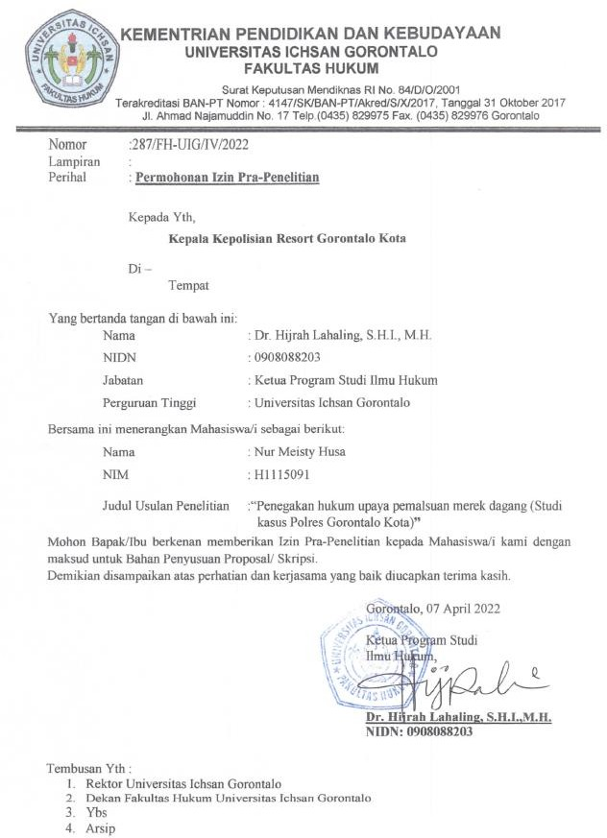

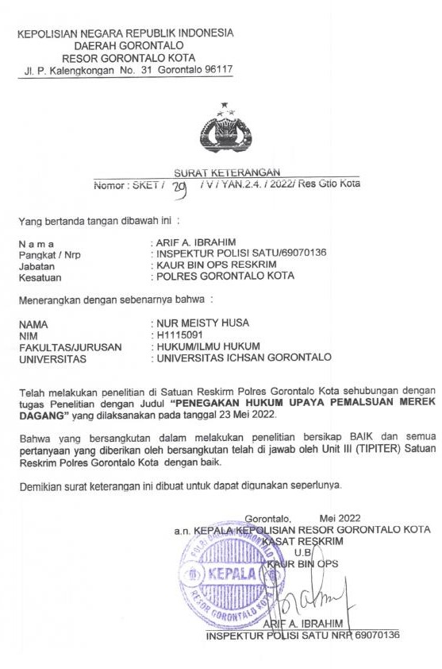

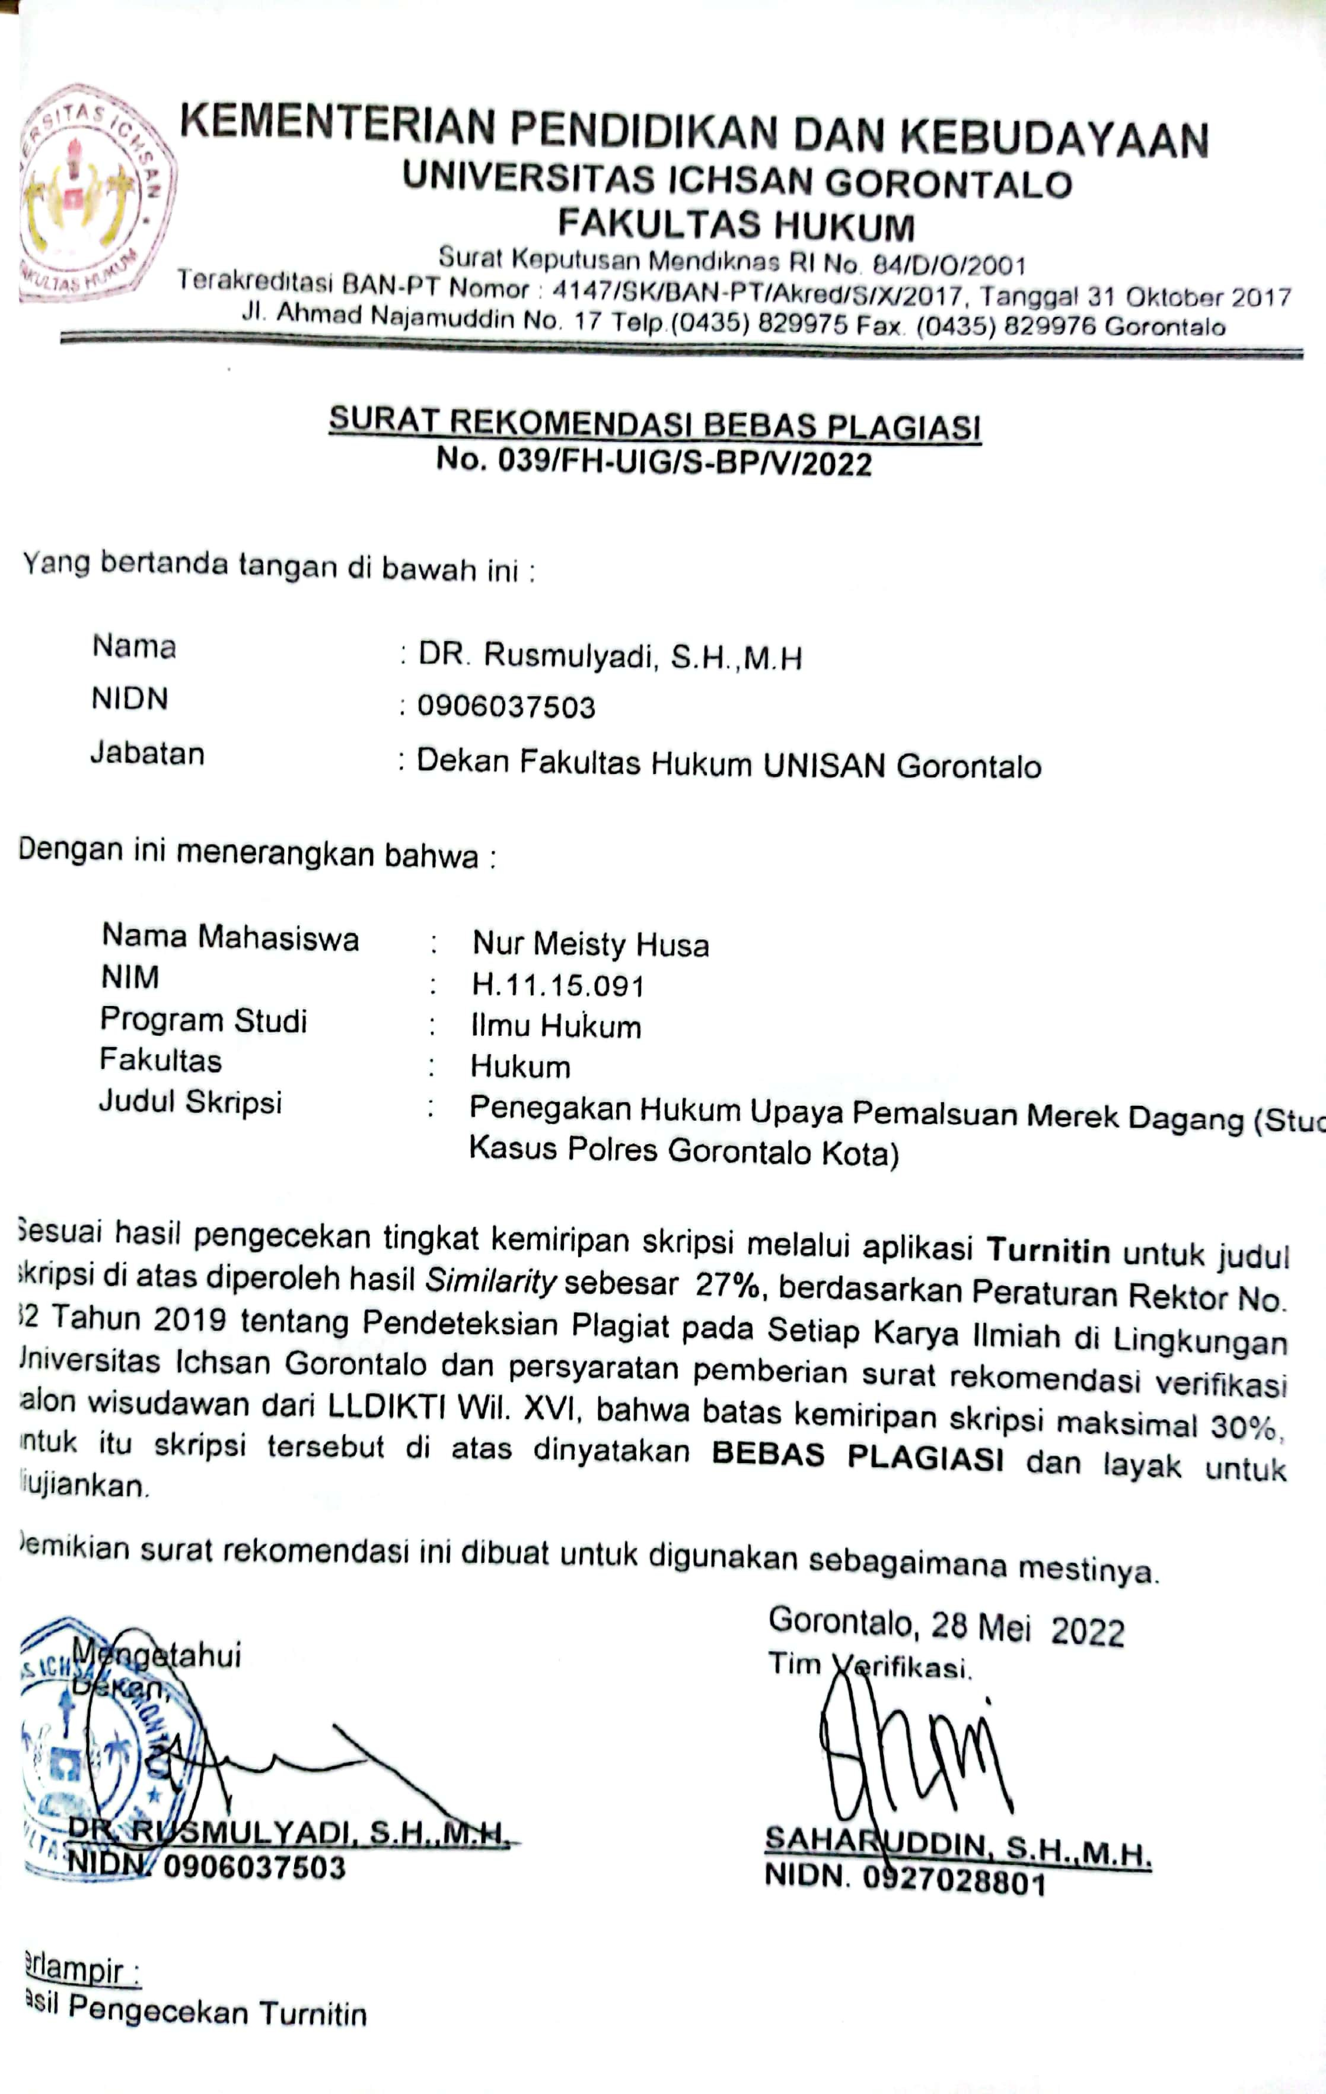
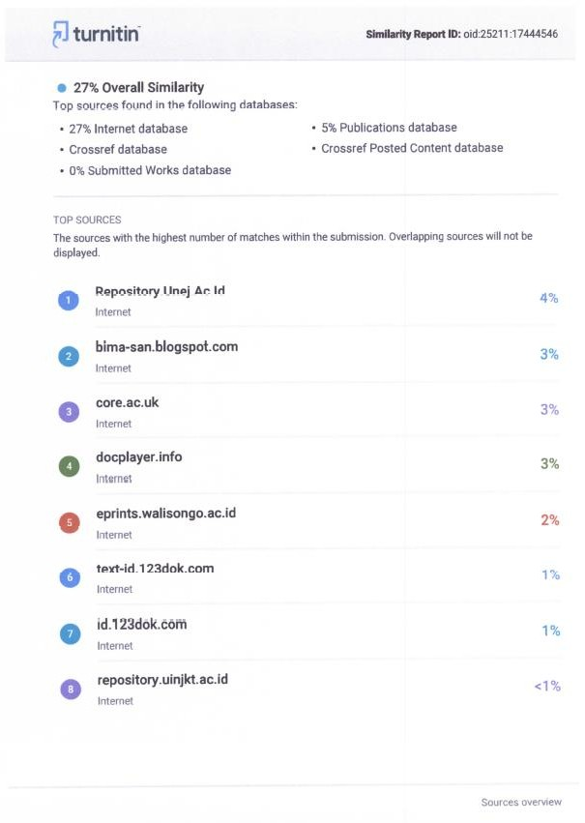

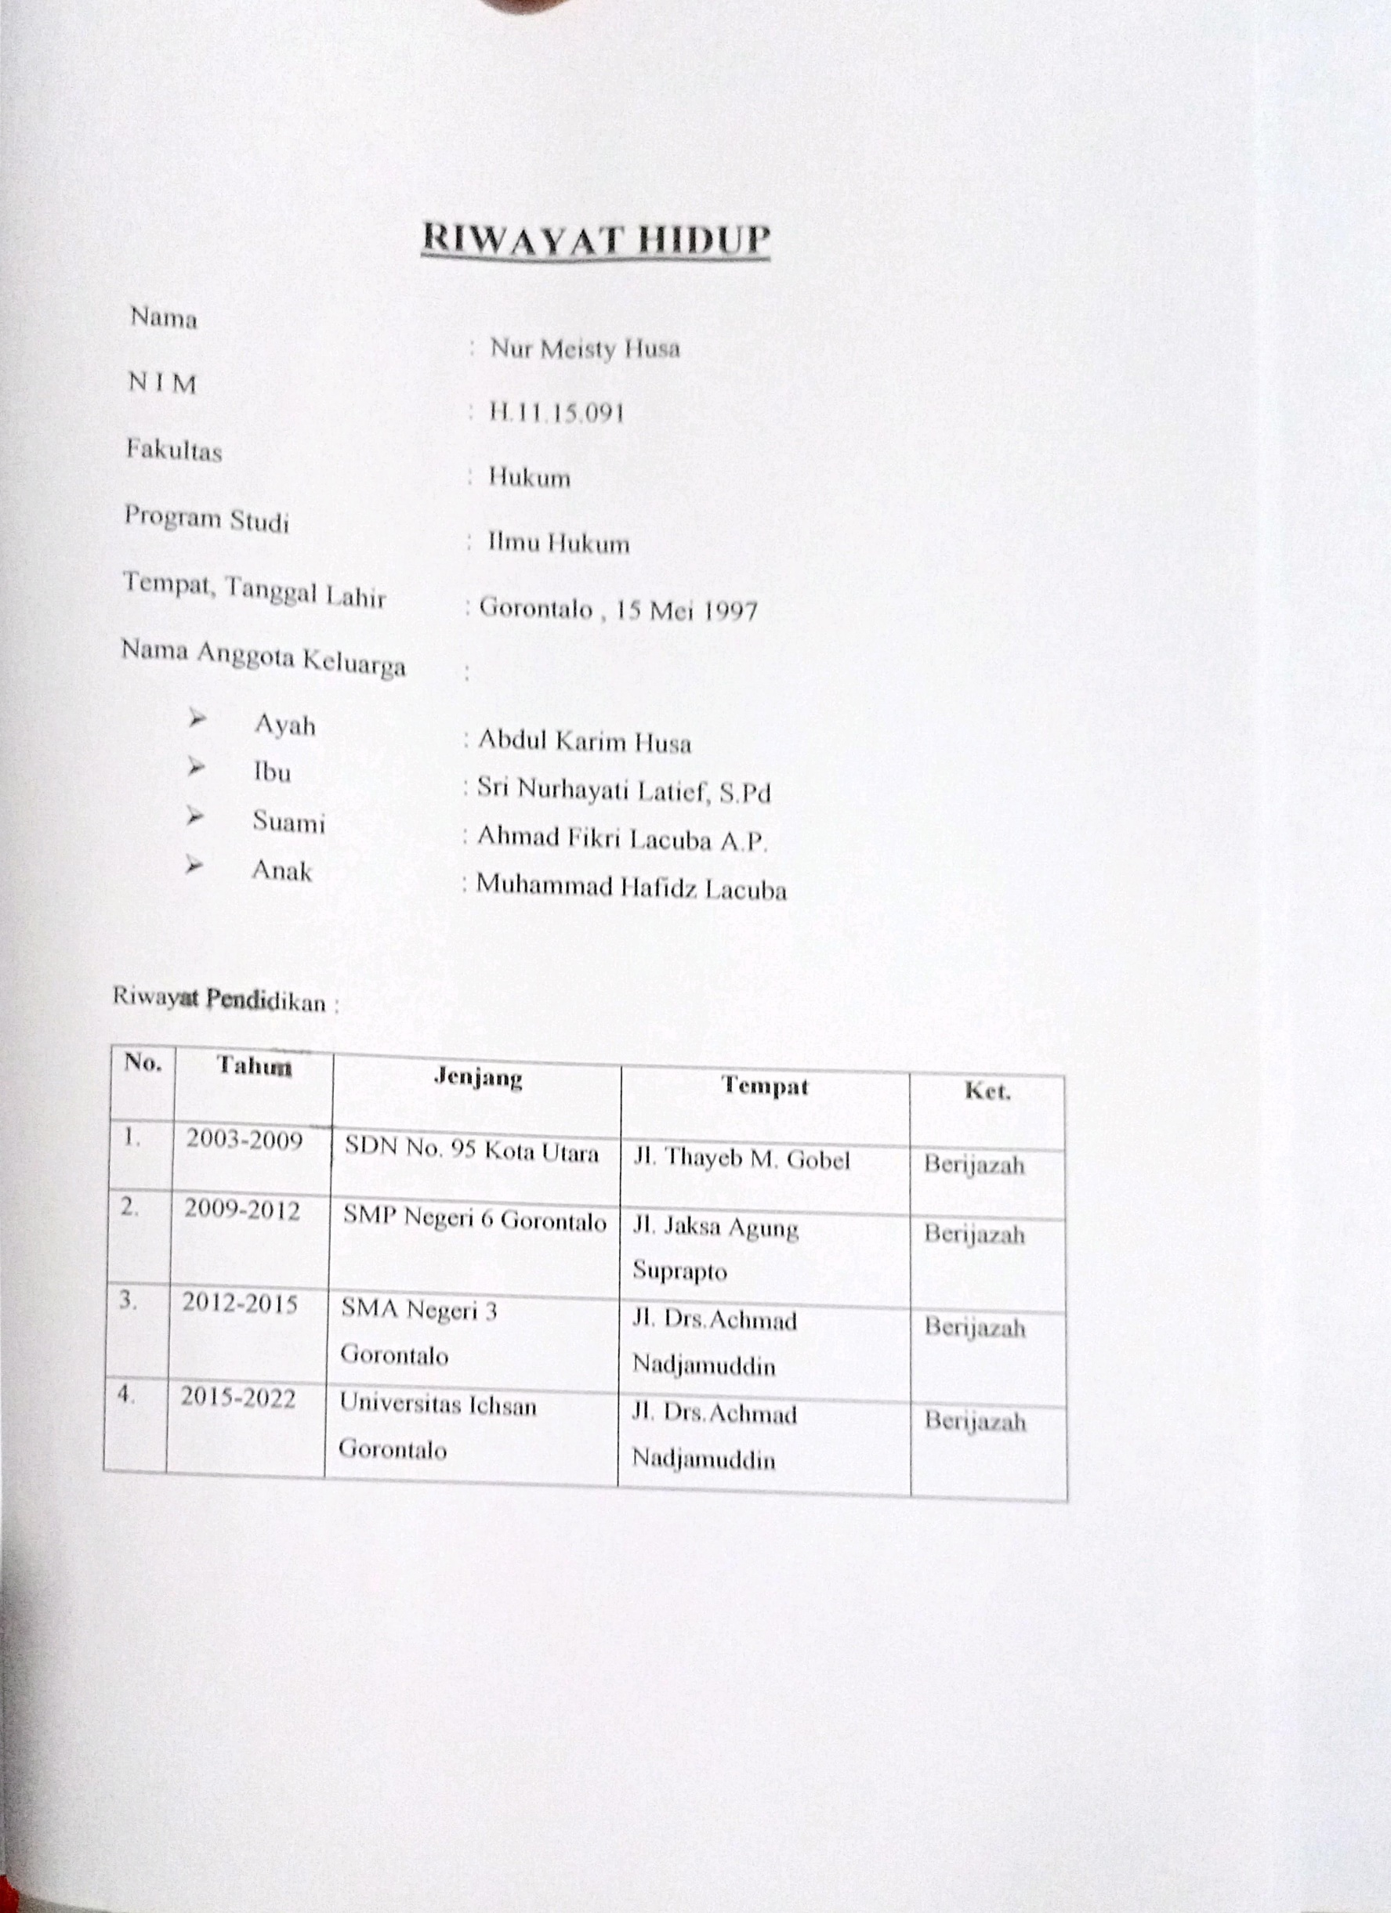

Sudargo Gautama, 1989, Segi-segi Hukum Hak Milik Intelektual, Bandung: Alumni.hlm 18
Ibid hlm 19
Kelik pramudya, dkk, 2010, pedoman etika profesi aparat hukum, pustaka yistisia, Yogyakarta, Hal 110
https://khoiruumah96.blogspot.com/2016/03/norma-0-false-false-false-en-us-x none.html?m=1 diakses pada tanggal 24 November 2021
Digilib.unila.ac.id diakses pada tanggal 24 agustus 2021
Soejono soekanto, 2018, faktor-faktor yang mempengaruhi penegakan hukum, PT grafindo persada, Jakarta, hal 5
Ibid, hal 18
Ibid, hal 20
Ibid, hal 34
Ibid, hal 37
Ibid, hal 46
Ibid, hal 59
Ibid, hal 60-68
Tri andarisman, 2006 hukum pidana,asas-asas dan aturan umum hukum pidana indonesia (bandar lampung , universitas lampung , hal 53-54
Heni siswanto , 2005 hukum pidana bandar lampung universitas lampung hlm 35
PAF Lamintang 1984 hukum penentensier indonesia bandung:armico
Moeliatno, Asas-Asas Hukum Pidana Bina Aksara,Jakarta hal 59
Usman simanjuntak 2012 Teknik Pemeliharaan dan Upaya Hukum
Wirjono prodjodikoro 2009 hukum pidana indonesia mandar maju jakarta: hal 59
Andi Hamzah 2006 Prinsip-Prinsi Hukum Pidana, Pustaka ,Jakarta Hlm 23
R.Suroso 2006 Pengantar Ilmu Hukum, Sinar Grafika Hlm 40
Ibid Hlm 27
Ibid Hlm 27
Kuhpidana Pasal 10
Muhammad Djumhana dan R. Djubaedillah. 1999. Hak Milik Intelektual Sejarah Teori dan Prakteknya di Indonesia, Bandung: Citra Aditya Bakti. Hlm 147
I Gusti Gede Getas, 1996, Peranan Merek Dalam Dunia Usaha, Denpasar: Upada Sastra.hlm 16
R. Soekardono, 1962, Hukum Dagang Indonesia, Jilid I, Cetakan ke-8, Jakarta: Dian Rakyat.hlm 146
Hery Firmansyah, Op.Cit hlm 29
Mukti Fajar dan Yulianto Achmad, 2010, Dualisme Penelitian Hukum Empiris & Normatif, Pustaka Pelajar, hlm.280
Ibid hlm 285
Ibid hlm 289
Ibid hlm 291
Ibid hlm 295
Ibid hlm 299
Mokhammad Najih, 2014 Politik Hukum Pidana Konsepsi Pembaharuan Hukum Pidana Dalam Cita Negara Hukum, Setara Press, Malang, , Hal.5
LUKMAN KARDIASA, Hukum Perdata Bisnis, Fakultas Hukum Universitas Brawijaya Malang, Januari 2013, Pelaksanaan Perlindungan Hukum terhadap Merek terkenal dari Tindakan Pelanggaran terhadap Merek Terkenal (studi implementasi Pasal 94 Undang-Undang No.15 tahun 2001 tentang Merek studi di Pasar Besar Malang)
Hery Firmansyah, Op.Cit hlm 29
Andi Hamzah. 2001 Bunga Rampai Hukum Pidana dan Acara Pidana. Ghalia Indonesian ,Jakarta..hal. 25-27
Kuhpidana Pasal 10
Endang Purwaningsih, 2005, Perkembangan Hukum Intelectual Property Right, Bogor: Ghalia Indonesia hlm 40

